Escuela 3, Héroes de Malvinas, Turdera
Escuela 39, Santa Marta.
Escuela 62, Lomas de Zamora.

Materia
Observatorio de Medios de Comunicación

Profesor
Hernán Bañez

Año 2025 / classroom 7roduc2

Bloques temáticos.

Los contenidos del presente módulo se organizarán en seis núcleos temáticos. Se organizaran de la siguiente manera:

- Primera unidad: Introducción a la comunicación de medios.
Conceptos de medios, espacio público. Lo público y lo privado. La mediatización
La teoría de los medios: Medios, multimedios, holdings e ideología. Legislaciones en Argentina. Empresas de multimedios de Buenos Aires. La ideología y la libertad de expresión y la censura. Legislaciones de medios en Argentina. Audiencias, masa, emisores. La opinión pública y la espiral de silencio. Agenda de temas.

- Segunda unidad: Medios gráficos.
Los diarios y las revistas. Historia mundial. Desde Gutmeberg hasta la Revolución Francesa. Los diarios en Argentina. Historia argentina, actualidad. Análisis.
Géneros informativos y opinativos. Redacción. Noticiabilidad. Agenda de temas. Prácticas.

- Tercera unidad: Internet.
Historia y características de Internet. Sociedad de la información y Era Digital. Cambios sociales. Redes sociales. Cambios en las audiencias y comunicación punto a punto.

- Cuarta unidad: Radio.
Historia internacional. Desde Marconi y Tesla hasta 1920 en Argentina. Producción. Guión/Grilla Técnica. Artística. Características. ¿Cómo se hace un programa de radio?

- Quinta unidad: Televisión
Historia internacional y en Argentina. Planos y ángulos de cámaras. Pre, producción y postproducción. La rutina. Características. ¿Cómo se hace un programa de televisión?. TDA/Televisión Digital Abierta y normas internacionales.

Antes de un derecho, siempre debe haber una obligación.
El conocimiento y el esfuerzo son innegociables.
Criterios de Evaluación.

Se evaluará al alumno en varios aspectos:

- Asistencia a clase.
- Comportamiento y predisposición en el aula. Respeto por todos.
- Realización de los trabajos prácticos en tiempo y forma. Comprensión de consignas.
- Respeto por los materiales que brinde la institución.
- Consulta de dudas de contenidos que puedan no quedar claros en las clases.
- Debate en clase, sentido crítico, sentido de respeto a la opinión ajena y diversidad de criterios.
- Cumplimiento con las evaluaciones escritas.
- Cumplimiento con las normas y reglas propuestas por el docente.
- Buena argumentación en las evaluaciones orales.
- Oralidad y escritura.
- En todo proceso de intensificación siempre se finalizará con exámenes escritos y orales. No se enviarán trabajos prácticos domiciliarios.
- Además debe de tener la carpeta completa, ordenada y secuenciada para poder utilizarla como guía de estudio.

Las evaluaciones se realizarán:

- Clase a clase: Con una nota por asistencia. El objetivo es estimular la asistencia a la escuela y que la nota conceptual final por cuatrimestre sea real sin caer en ningún sesgo por parte del docente. El porcentaje de asistencia se convertirá en nota, así si el alumno asistió 80% de las clases en este ítem su nota será un 8 siempre y cuando acuerde con las normas de respeto y comportamiento. En caso de inasistencia por alguna causa justificada documentada, la clase se computa con 70%. Es responsabilidad del alumno justificar la falta. Asistencia mínima cuatrimetral para acreditar 70%.
- Exámenes teóricos escritos y orales.
- La finalidad del examen escrito es evaluar la dedicación al estudio domiciliario y las capacidades desarrolladas para superar instancias de evaluación individuales. Se realizarán con preguntas cerradas con opciones múltiples.
- El examen oral será grupal sólo con el docente, con el fin de evaluar las capacidades de reformulación de preguntas y conceptos, además de poder construir respuestas en equipo, colaborando con sus compañeros.
- Evaluación práctica.
- Además de hacer ejercicios semanales con orientación lúdica, los alumnos tendrán trabajos prácticos individuales o grupales domiciliarios. La fecha de entrega debe ser respetada sin excepción, pudiendo realizar todas las preentregas que el alumno desee.

* La nota promedio que el alumno debe alcanzar para aprobar con TEA será de 7 (siete)

* La escala de notas cuantitativas se convertirán en cualitativas de la siguiente forma: 0 a 3.90 TED. De 4 a 6.90 TEP y de 7 en adelante TEA.

Sistema en Intensificación

Diciembre y febrero:

El alumno deberá aprobar un parcial escrito de tipo opciones múltiples (multiple choice) por cada bloque temático o cuatrimestre que no hubiera alcanzado la acreditación de conocimientos mínimos.

Para aprobar la instancia, primero debe preparar la guía de preguntas que figura al final de este apunte, en el rango de preguntas que le correspondiese según lo que no haya acreditado (será indicado por el docente) y repasar contenidos para realizar un escrito. El escrito debe de tener entre un 30% a 59% de respuestas. En ese caso, el alumno pasa a un examen oral donde se ratifica la nota obtenida en el escrito. La nota de aprobación siempre será entre 4 y 6 dependiendo de la nota que haya sacado durante el año, lo que denomino arrastre de nota (*).

Si el alumno sacase 29% o menos en el escrito (de 0 a 2,90) el examen está desaprobado y su calificación será TEP hasta la próxima instancia, sea dentro del mismo período o no (podrá realizar hasta dos intentos por instancia). Si el alumno sacase más de 60% (6 en adelante) aprueba y no rinde el examen oral.

Etapas intermedias de intensificación durante el año: El alumno deberá realizar el mismo proceso.

Alumnos recursantes: El alumno deberá participar de las clases y dependiendo del modelo adoptado por la institución deberá acreditar con las actividades curriculares regulares o con la intensificación vía guía de preguntas/ parcial escrito.

En toda las instancias de intensificación el sistema de puntuación será el mismo, es decir: De 0 a 2.9 = Desaprobado / De 3 a 5.9 = Examen oral / De 6 a 10 = Aprobado.

La nota del alumno desaprobado será TEP y del aprobado en mesa regular continuará con el sistema de arrastre de nota. Para mesas de previas, equivalencias y completa carrera será el mismo sistema, salvo que la nota de aprobación siempre será 4 (cuatro).

(*) Por el ejemplo, si el alumno termina la cursada anual con un promedio de 5.33, la nota final al aprobar la materia será 5. Si el alumno terminase con 6.33, la nota final será 6. Si la nota obtenida durante el año era menor a 4 (promedio de aplazo) la nota de aprobación será sin excepción 4.

Trabajos y evaluaciones durante el año
Actividad | Unidad | Formato | Recupera
Examen | 1 | Individual | No
Medios gráficos | 2 | Grupal | Si
Redes sociales | 3 | Individual | Si
Radio | 4 | Grupal | No
Televisión | 5 | Grupal | No
Examen | 4 y 5 | Individual | No

Normas de convivencia exigidas en clase

- Asistencia 70% mínimo por cuatrimestre. Puntualidad: Máximo aceptado 20 minutos por semana. No se puede acreditar el cuatrimestre con menos de lo requerido.
- Respeto por los compañeros, por el docente y por todas las personas de la institución aunque no estuvieran presentes en la clase. No se permitirá ninguna falta de respeto hacia terceros.
- Estar en el classroom de la materia. Será la única vía de comunicación del docente hacia al alumno de forma virtual.
- Lenguaje: Quedan prohibidas las malas palabras, insultos y expresiones soeces (vulgar, ordinario, ofensivo).
- Higiene: Personal y del aula. No estará permitido arrojar papeles al piso o dejarlos en el bajo banco. El curso no podrá salir del aula hasta que todos los residuos estén en el tacho de basura. Con respecto a la higiene personal, si el docente detectase algún problema de aseo, se lo comunicará en privado al alumno.
- No se podrá salir del aula bajo ninguna causa. Quedan excluidas de esta regla las alumnas mujeres, quienes podrán ir al baño si lo necesitasen durante su período. Queda a su disposición utilizar este permiso con responsabilidad.
- En caso de inasistencia, el alumno solo podrá justificarla bajo certificado médico o laboral. No se aceptarán notas de padres ni de otra índole. El alumno es el responsable de presentar y avisar del certificado.
- Vestimenta: Debe cumplir normas de decoro. No estará permitida liviandad de prendas.
- No se podrá comer en el aula ni compartir botellas mayores a 750 cms2. Serán aceptados pequeños snacks como galletitas o cereales. Prohibidas papas, chizitos y sus variantes que emiten olor. En estos casos el docente los retirará y los devolverá al finalizar la clase.
- El uso del celular está permitido ya que es una herramienta de trabajo, pero no está permitido el uso personal abusivo, ya sea por mensajería, uso redes o videojuegos. Se permite escuchar música en momentos de trabajos prácticos.
- Los alumnos deben permanecer sentados en sillas en toda la hora, y en el momento de la clase teórica guardar silencio por respeto al expositor y a los compañeros que quisieran escuchar.

Cualquiera de estos puntos que sea incumplido por el alumno será causal de nota en el cuaderno, acta institucional o cita a los padres.

Capítulo 1 – Introducción.
¿Quién dice qué?
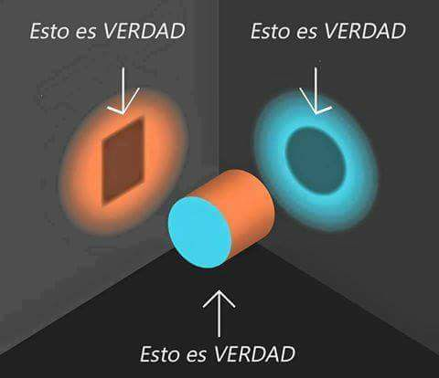
Eso es lo que nos vamos a preguntar en esta materia. La verdad no es una sola, hay verdades en tanto personas. Es más, tal vez ni si quiera exista la verdad. ¿Es acaso la que escriben en los diarios?.
Un mismo hecho puede ser relatado de diferentes maneras, diferentes puntos de vista: Un corte de una avenida puede ser contado como “un caos de tránsito” o “un reclamo por trabajadores despedidos”. La verdad es que ambas son ciertas, pero los medios hacen el recorte que cree conveniente. En última instancia, en los medios, ya sea la tele, los diarios o las redes sociales, trabajan personas como vos y yo. Entonces nos vamos a preguntar ¿Qué son los medios de comunicación?

Medios de comunicación

Los medios son espacios de comunicación social que funcionan como instrumento por el cual se realiza el proceso comunicacional. Pueden ser unidades independientes como radios que transmiten por streaming y pueden estar hechos por un grupo de amigos, o empresas pequeñas, como en el caso de los canales o radios comunitarias. También pueden ser grandes empresas como canales de televisión, redes sociales o diarios.

Los medios de comunicación no siempre son empresas con fines de lucro, si no que pueden estar compuestas también por organizaciones sin fines de lucro, como ONGs (Organizaciones No Gubernamentales), sindicatos, universidades, escuelas o el caso más habitual, ser la herramienta comunicacional de los Estados, como son los medios públicos.

Las funciones principales de los medios de comunicación son entretener, informar y educar, aunque en la actualidad, en general, cumplen sólo con las dos primeras. Los medios también pueden persuadir, orientar y formar opinión en su audiencia según su línea editorial y el sesgo ideológico que posean. Su sustento principal es la publicidad: lo que vulgarmente llamamos “propaganda” son avisos, que se pasan en espacios pagos para que la audiencia conozca y confíe para comprar. Ya sea en la televisión, los carteles de vía pública o en las historias de las redes sociales por citar algunos ejemplos.
Características de los medios de comunicación.
Los medios de comunicación intervienen en la vida íntima y cotidiana de los individuos y sus familias, y por ello tienen el poder de convertirse en formadores de conducta: Influyen en las costumbres, lenguaje, valores, hábitos, consumos y hasta concepciones éticas y políticas. Son capaces de alcanzar diferentes edades, sexos y niveles socioeconómicos, entre otros.
Todos los medios son órganos de aparición regular y periódica: Un diario aparece todos los días, un programa de TV o radio puede aparecer diariamente o una vez por semana. Un aviso en la vía pública va a estar las 24hs. durante una cantidad de días determinados. Lo mismo pasa con Internet, pero con un alcance mundial.
Actúan e interactúan en un contexto social, económico y político, por lo que su vinculación con el desarrollo histórico es primordial. Por eso, podemos decir que el contexto y los medios se influyen mutuamente. En este aspecto, las ideologías son cruciales en el actuar de un medio de comunicación: Así podemos decir que un medio puede ser conservador, progresista o liberal.
Los medios, utilizando una técnica apropiada reproducen en forma múltiple los mensajes del emisor, haciéndolo llegar a una audiencia específica. Varios medios pueden comunicar el mismo mensaje de diferentes formas a diferentes individuos. Ahora repasemos términos claves sobre los medios masivos:

La audiencia y el modelo de masas
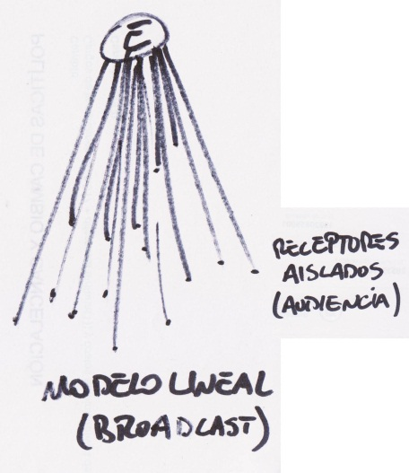
La audiencia es un grupo de personas que con frecuencia determinada entran en contacto con un soporte. Cada medio de comunicación lleva un nombre diferente para su audiencia. Así la audiencia de la televisión será televidentes, la de la radio estará compuesta por oyentes, la de los diarios serán lectores y los de Internet serán usuarios. Este concepto de audiencia sirve para el modelo de comunicación de masas:

La masa es el conjunto de individuos, sin relación absoluta entre ellos, que son expuestos a mensajes de medios de comunicación. Estos sujetos están atomizados, aislados entre sí, y sin identificar por el emisor del mensaje. Este último opera como único y con un poder asimétrico, sin capacidad de interacción de la audiencia-masa. Un comportamiento habitual de las masas es el consumo de medios de comunicación y de sus producciones (cultura de masas) y esa conducta despierta la necesidad de investigar acerca de los medios de comunicación de masas.

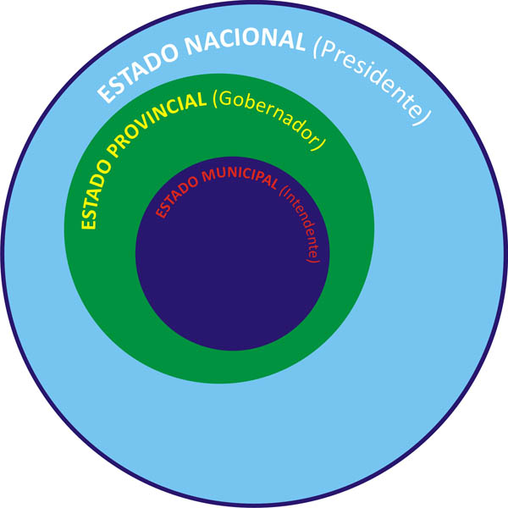
Lo público y lo privado
Es importante que manejemos estos conceptos para entender no solo a los medios masivos, si no también, el funcionamiento de nuestra sociedad. Primero repasemos como es la organización de los Estados donde vivimos: El más grande es el Estado Nacional que es gobernado por el presidente y en su poder está por sobre todo la economía. El país está dividido en 24 provincias y nosotros vivimos en el Estado Provincial de Buenos Aires, administrado por el gobernador (policía, escuales, hospitales). Nuestra provincia está dividida en 135 municipios que son los Estados Municipales, administrado por el intendente (calles, limpieza, iluminación). Es importante tener en cuenta esto para saber a quien exigirle o reclamarle qué cosa.
Ahora bien, se dice público a las administraciones y gestiones de orden estatal y bajo administración del gobierno de turno. Las empresas que pertenecen al Estado son parte del sector público. La función básica del Estado es garantizar salud, educación, seguridad e infraestructura (autopistas, aeropuertos, puertos) para sus ciudadanos.
Por el contrario, el sector privado se contrapone al sector público, son aquellas organizaciones o empresas que buscan el fin de lucro en su actividad y que no está administrada por el Estado si no por un propietario particular. Entre los multimedios argentinos el grupo estatal (TVP, Paka Paka, TDA por mencionar algunos) es el único público y el resto son todos medios privados.
Los medios responden a diferentes lógicas: los públicos tienen una lógica de oferta, es decir, brindar los contenidos que correspondan para la sociedad a la que pertenece (por eso son los únicos que cumplen con los tres requisitos de informar, educar y entretener). En cambio los medios privados tienen una lógica de demanda, es decir que ofrecen (o venden) lo que la audiencia más compre. Por tal motivo los privados levantan una programación si no tiene el éxito esperado y, obviamente, no tienen como principio cumplir con las tres funciones básicas. Salvo medios privados dedicados a tal fin, difícilmente sean educativos.

El espacio público
En muchas oportunidades se cree que el “espacio público” solo hace referencia a los lugares de uso público, como la calle, la vereda o las plazas. Pero ese es un sentido concreto del término, en otro más abstracto, el espacio público es la intercepción de las tres esferas de lucha en una sociedad: La sociedad civil, la clase política y los medios de comunicación.
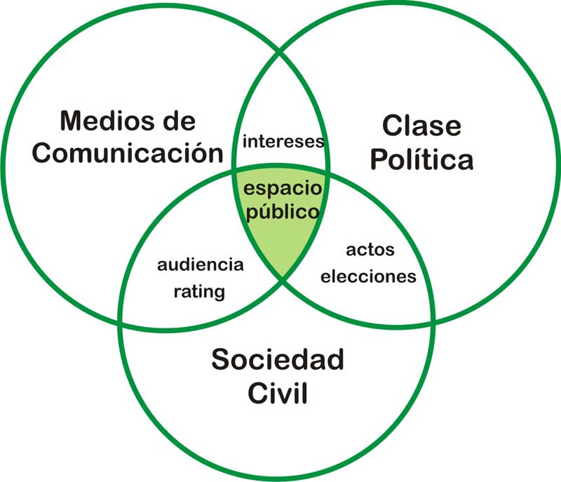
La sociedad civil es un concepto de la ciencia política, que considera a las personas con categoría de ciudadanos que actúan de manera colectiva para tomar decisiones en el ámbito público que conciernen a todos. Es el conjunto de la sociedad que no ocupa cargos públicos ni posee capitales privados de relevancia.
La clase política es la considerada clase dirigencial, ya sea de oficialismo u oposición. Son todos los dirigentes políticos con determinada representación en la ciudadanía o con lazos de poder o trayectorias que ameritan su rol social.
Los medios son el conjunto que conforman el mapa de medios de una sociedad determinada, en ella actúan los canales de televisión, las radios, los diarios y los portales de Internet. Además poseen un rol central los periodistas o comunicadores en su rol de líderes de opinión.
Estas 3 esferas son al mismo tiempo actores sociales que pujan entre si por el debate de poder de una sociedad. En el cruce de la clase política y la sociedad civil, sin intervención de los medios, podemos encontrar los actos políticos, las elecciones y la política territorial. La relación entre los medios y la sociedad y está signada por el carácter de audiencia que esta tiene ante los medios, o por el rating o ventas que pueden otorgarle o no. El cruce entre medios y clase política está caracterizado por los intereses que unos tienen con los otros: Los medios porque necesitan de información de gobierno y de opinión opositora para brindar noticias o notas políticas. La clase política necesita de los medios para difundir sus ideas y propuestas.
El cruce de los tres espacios configura el espacio público, que es el lugar de debate sobre la realidad donde todos los actores sociales confluyen.

La opinión pública
La opinión pública es la tendencia o preferencia, real o estimulada, de una sociedad en referencia a hechos sociales que le reporten interés. Es decir, que es la opinión en conjunto de toda la sociedad, la voz de la mayoría.
Para conocer la opinión pública son necesarios los "muestreos de opinión pública" y son estudios que encargan organizaciones estatales, empresariales y educativas con el fin de conocer las opiniones del público en general ya sea acerca de un hecho, un candidato político o un producto de mercado. Los gobiernos y empresas utilizan los sondeos para conocer la opinión pública sobre cuestiones de interés como los índices de desempleo, mercado y de criminalidad entre otros indicadores sociales y económicos.
Estos métodos de estudio se comenzaron a desarrollar entre la década del ´30 y el ´40 del siglo XX. Entre los pioneros en este sector se encuentra el analista estadounidense George Horace Gallup, inventor del sondeo que lleva su nombre. Desde la década de los ´50 comenzó el criterio estadístico utilizados en las teorías de estadística social.
La socióloga Elizabeth Noëlle-Neuman realizó un gran aporte al estudio de la opinión pública con su teoría sobre la espiral del silencio. Según esta teoría, el individuo para no encontrarse aislado, puede renunciar a su propio juicio o evitar exponerlo públicamente si considera que no responde a la opinión de la mayoría o a los criterios que socialmente están considerados como “normales”. Ese temor al aislamiento formaría parte de todos los procesos de conformación de la opinión pública.

La agenda de temas

Los medios disputan el tiempo de ocio de las audiencias, y que ellos convierten en su negocio. Así, los medios buscan influir mediante la construcción de significado en los discursos a los actores sociales. En esta búsqueda se conforma una selección de temas llamada agenda-setting.

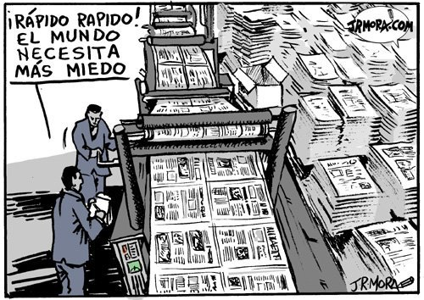
La teoría de la agenda-setting afirma que los medios de comunicación de masas tienen una gran influencia sobre el público, el que será informado a partir de los intereses de los medios dominantes. Es decir, los medios imponen su propia agenda de temas a un público que la aceptará pasivamente.
Los medios a través de la agenda de temas, busca describir la realidad presentando al público una lista de todo aquello en torno a lo que se deba tener una opinión y discutir. El supuesto fundamental es que la comprensión que tiene la gente de gran parte de la realidad social es modificada por los medios.
El público es consciente o ignora, presta atención o descuida, enfatiza o pasa por alto, elementos específicos de los escenarios públicos. La gente tiende a incluir o a excluir de sus propios conocimientos lo que los medios incluyen o excluyen de su propio contenido.
Desde esta concepción de agenda, los medios informativos persuaden a la sociedad mediatizada, haciéndola pensar sobre los temas que el medio desee. Así es que la responsabilidad que los medios tienen en la selección y tratamiento de los temas, es esencial para construir el humor social.
La agenda tiene dos niveles, el framing y el priming. El primer nivel es el priming, que es el recorte de temas, la selección de los que un medio va a hablar, y por ende, los que va a elegir ignorar. El segundo nivel es el framing, marco o encuadre, que dice cómo va a hablar de esos temas, la manera como un tema es caracterizado en las noticias e influye en cómo las audiencias lo comprenden. Esto tiene un impacto de sobre las audiencias como:
- Lo que no entra en la agenda de los medios NO existe.
- Los aspectos que seleccionan y en los que ponen su atención los medios afectan la percepción que tiene el público respecto de estos asuntos.
- Determinar el modo en que se encuadra un asunto –establecer las normas básicas para su deliberación – puede afectar significativamente el desenlace final.⁸​
- Los mensajes mediáticos afectan de distinta manera a diferentes personas.
- Por más activa que sea la gente en la búsqueda de información, sus posibilidades se restringen a los datos que les proporcionan los medios masivos.
- Los lectores o receptores difícilmente podrán reflexionar, discutir o analizar los temas omitidos por los medios de comunicación.

La libertad de expresión y censura

La libertad de expresión es el derecho de cualquier persona a expresar ideas, sentimientos y pensamientos sin ser callado o censurado. Siempre en el marco del respeto y los límites que cualquier derecho tiene, entendido como deber u obligación. La libertad de expresión es un elemento necesario para la democracia, el desarrollo y el diálogo. Es un derecho universal que todo el mundo debe tener, éste incluye el derecho a mantener una opinión sin interferencias y a buscar, recibir y difundir información e ideas a través de cualquier medio de difusión sin limitación de fronteras, tal como lo establece la Declaración Universal de los Derechos Humanos.
La UNESCO es la única agencia dentro del Sistema de las Naciones Unidas con el mandato de promover la libertad de expresión y su corolario, la libertad de prensa. Es la encargada de promover, defender, monitorear y preconizar la libertad de expresión y la libertad de prensa como un derecho humano fundamental, consagrado en el artículo 19 de la Declaración Universal de los Derechos Humanos de 1948

La censura por su parte es la ‘intervención que practica un censor en el contenido o en la forma de una obra, atendiendo a razones ideológicas, morales o políticas’. En un sentido amplio se considera como supresión de material de comunicación que puede ser considerado ofensivo, dañino, inconveniente o innecesario para el gobierno o los medios de comunicación según lo determinado por un censor.

La censura siempre es ejercida de un dominador (Estado, medio o empresa) sobre un dominado. Siempre es una relación asimétrica donde uno ejerce el poder (dominador) sobre quien lo sufre (dominado). La censura, en el caso de los medios, también se puede dar entre pares, es decir, en un medio que tenga las denominadas “listas negras” sobre temas de los que no se puede hablar.

Subjetividad versus objetividad

Un viejo debate acerca del análisis de medios es si ellos son objetivos o subjetivos. Recordemos que son cada una de ellas, la subjetividad es la percepción y valorización personal y parcial sobre un asunto, idea, o pensamiento. La subjetividad se asocia a la incorporación de emociones y sentimientos al expresar ideas sobre objetos, experiencias, fenómenos o personas. Lo contrario de subjetividad es la objetividad, que presenta una realidad de manera neutra evitando incluir sentimientos o puntos de vista individuales. La subjetividad, en cambio, se centra en las emociones personales para expresar argumentos o realidades personales.

Entonces ¿los medios relatan la realidad sin introducir sus opiniones, sentimientos, amores y odios? Pues no. Los medios son, y especialmente en Argentina, subjetivos. Por más que se esfuercen en ser neutrales sobre los temas de interés ya sean sociales, políticos y hasta deportivos, siempre van a estar influenciados por su visión del mundo, lo que más adelante veremos cómo ideología. Algunos medios son abiertamente subjetivos y defensores de determinados sectores políticos, como C5N o La Nación, y otros se disfrazan de objetivos o intentan serlo de una manera más eficiente, como históricamente hizo TELEFE, pero nunca un medio logra el equilibrio perfecto. Tal vez pueda pasar en otros países con los medios públicos como la BBC de Londres o RTVE de España. En nuestro país los medios públicos siempre son oficialistas, por lo que son subjetivos hacia el poder de turno. Ahora sí, veamos qué es la ideología.

Ideología y medios

Los medios de comunicación no son exentos a las ideologías, más bien todo lo contrario: Comunican en relación a su ideología. Por ejemplo, si un canal determinado está en contra de las protestas sociales como aumento de salarios, informará que se produjo “un caos del transito a causa de una manifestación” y no “un reclamo de trabajadores por aumento en sus sueldos”. El primero sería el caso de un medio liberal o conservador, el segundo adhiere más a un perfil socialista o progresista. Ahora bien ¿Qué es la ideología?

Entendemos la ideología como un sistema de creencias, valores y costumbres ya sea de un individuo, grupo de personas o el conjunto de la sociedad. El proceso de acuerdo social se forma en un ámbito pragmático, en las instancias comunicativas de la vida cotidiana. Es allí en donde surgen visiones contradictorias de la historia y se expresan en discusiones a partir del uso de la ideología. Esta determina el origen de esas visiones opuestas. Las ideologías intervienen en la reconstrucción del pasado porque es indispensable para una sociedad poseer una conciencia histórica.

En relación a esto podemos decir que quienes tienen afinidad por la estatización de las empresas de servicios públicos (agua, gas, aerolíneas) son el progresismo, el socialismo y sobre todo el comunismo. Los más defensores de privatizar todo serán los liberales, conservadores y obviamente, los capitalistas.

La ideología está presente en todas las personas y atraviesa a toda la sociedad. Básicamente es un sistema de ideas que no sólo tienen que ver con lo social y económico. Pero para que nos sirva en esta materia, repasaremos algunas de las ideologías más importantes en la historia de la humanidad.

De izquierda:

Progresismo: Doctrina filosófica, ética y económica de centro izquierda. El término surge como contraposición al de conservador. A diferencia de éstos, los progresistas pretenden modificar el estado actual de las cosas con el objetivo de mejorar la situación económica y social en beneficio de todas las personas de determinada comunidad. Para ello buscan la sanción de nuevas leyes y el cobijo económico del Estado. El progresismo es el que promueve la igualdad LGBT y el lenguaje inclusivo entre otros, aunque suele también caer en el abolicionismo del orden social.

Socialismo: Su base fundamental es la defensa de la igualdad en lo que se refiere a la distribución equitativa de la riqueza entre todos los ciudadanos. Por eso, la alternativa socialista va a reforzar enormemente el papel del Estado fuerte, empresario y planificador. La función del Estado Socialista es conseguir esa igualdad y no en beneficio de sectores económicos, por lo que presionará con altos impuestos a los comerciantes para financiar a los más necesitados.

Comunismo: Sus principales objetivos son el establecimiento de una sociedad sin clases sociales, basado en una sociedad en la que los principales recursos y medios de producción pertenezcan a la comunidad y no a los individuos. El comunismo debe luchar, por medio de la revolución, para lograr la abolición de la propiedad privada; la responsabilidad de satisfacer las necesidades públicas recae en un Estado Comunista dónde el poder lo ejerza la clase trabajadora. Esta igualdad está marcada por las carencias de tecnología y desarrollo generalizadas. Su creador fue Karl Marx, aunque existen tipos de comunismos no marxistas como el anarquismo.

De derecha:

Liberalismo: Defensa de la libertad entendida básicamente desde el plano político y económico. Cree que la sociedad necesita una libertad absoluta para crecer económicamente, por eso hasta necesita de doctrinas religiosas protestantes y no tradicionales. Busca un Estado pequeño, limitado a unas mínimas funciones. La prioridad del liberal es el mercado y la búsqueda de la riqueza. Es la ideología capitalista por excelencia. Una vez conseguido un orden determinado, el liberalismo será conservador frente al socialismo.

Conservadurismo: Conservar, defender o mantener el orden establecido (status quo) en un determinado momento. Está presente en las clases más tradicionales de las sociedades. Está ligada a sectores sociales más acomodados a quienes les interesa que el orden dado se mantenga para beneficio propio. Rechaza trasformaciones sociales como nuevos hábitos o leyes. Suelen ser conservadores las personas de mayor edad de clases sociales altas.

Fascismo: Parte del rechazo al liberalismo capitalista y del socialismo. Responde a un Nacionalismo extremo con principios xenófobos. Tiene un carácter práctico, por lo que fue considerado como una alternativa de determinadas crisis. Se trata de un conjunto de ideas muy simples o mínimas. La Alemania Nazi, la Italia de Muzzolini y la España de Franco son los máximos exponentes de esta ideología. Es una extrema derecha que cuando ejerce el poder, combina un Estado superpoderoso con un mercado grande y controlado.

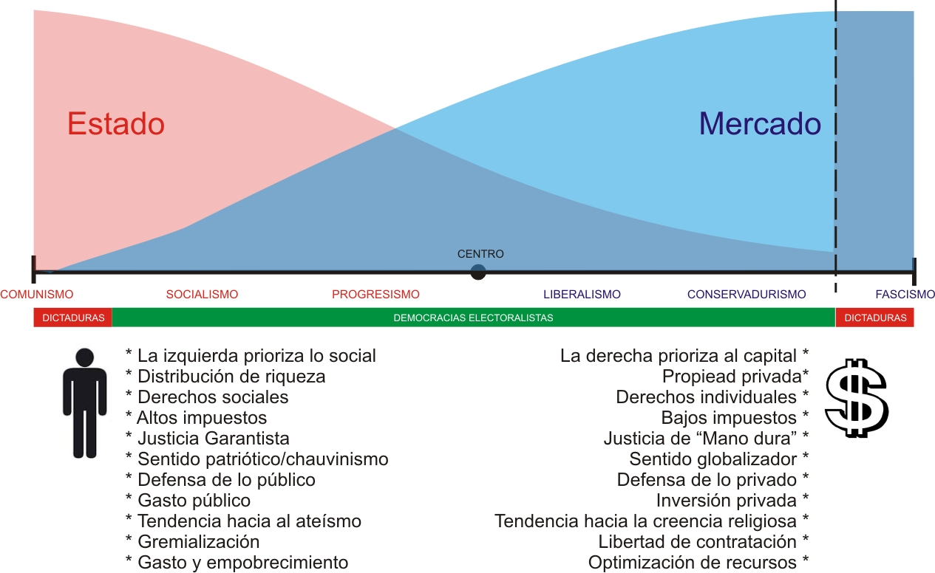

Características generales de la izquierda y la derecha
Las ideologías de izquierda defienden un Estado grande, cuanto más a la izquierda más grande es y más pequeño se hace el mercado que, en países comunistas como Cuba, prácticamente no existe. Cree que es el Estado, el que debe promover un rumbo de desarrollo con políticas públicas. Por ese motivo la izquierda va a elevar los impuestos y presionar a los empresarios y comerciantes, que son quienes generan la riqueza, y un achicamiento del mercado que cada vez puede pagar menos impuestos. Eso suele llevar a la quiebra de los Estados que suelen convertirse en corruptos y empobrecerse, lo que le pasó en países como Cuba, Venezuela y hasta la Rusia soviética.
En cambio la derecha prefiere un mercado grande y un Estado que apenas cumpla funciones básicas (seguridad, salud, educación, administración). Suele ser mucho más eficiente y genera desarrollo productivo, pero al no interesarse por la equidad social provoca desigualdad ya que cree que cada individuo debe esforzarse por sí solo, y los deja librados sin ayuda del Estado. Para lograr este crecimiento deja libertad de accionar al sector empresario y bajos impuestos, ya que no deben mantener a un Estado grande. Obviamente Estados Unidos es un ejemplo de todo esto.
Como podemos ver, ambas miradas tienen pros y contras. ¿Vos con cuál te identificás más?

Multimedios
Los medios masivos y sus leyes reglamentarias
Un multimedio es la posesión de muchos medios de comunicación en manos de un solo dueño o un grupo de dueños. Este grupo puede poseer un canal de TV, una radio AM, otra FM, una empresa operadora de TV por cable, una empresa de telefonía, diarios, varias revistas y empresas de otro tipo como se verá en el cuadro más abajo.
La primera ley que reguló los medios data de 1957, durante la dictadura de Pedro Aramburu, quien sancionó el decreto-ley Nacional de Radiodifusión y Televisión, creado la CONART (Consejo Nacional de Radio y Televisión).
En 1972, durante la dictadura se sancionó el decreto-ley “Nacional de Telecomunicaciones“ número 19.798, y reemplazó la CONART por el Comité Federal de Radiodifusión (COMFER).
En 1980 la Dictadura Militar sancionó el Decreto-Ley de Radiodifusión Nº22.285 que repartía la administración de los cuatro canales de Capital Federal entre las Fuerzas Armadas. Además intervino el CONFER, que debía ser dirigido por un militar. Esta fue una ley liberal que sólo permitía que los medios sean para lograr fines económicos, y dejaba lugar a la censura gubernamental, ya que pedía que la información debía ser “veraz y oportuna”. Pese a esto, prohibía la formación de multimedios: Con esto un diario no podía tener injerencia en un medio televisivo o radial.
Pero en el año 1989, el gobierno de Carlos Menem sancionó la Ley Nº 23.696 o de Reforma del Estado, que permitió la privatización de canales de televisión y radios. Además, autorizaba a la compra de unos medios a otros. De esta manera se abrió paso a la formación de multimedios mediáticos y así aparecen los grandes grupos o holdings. El diario Clarín compra Canal 13 y Radio Mitre, Editorial Atlántida compra Canal 11 y lo llama Telefé, y Radio Continental. Héctor Ricardo García, dueño del diario Crónica, compra Canal 2 y lo llama América Tv.
Con el correr de los años varios canales fueron vendidos, como Telefé, Canal 9 y América. Además, incidió en el mercado de la televisión la aparición de la TV por cable en los primeros años de la década del ´90. De hecho, es muy dinámico el mercado de medios, y si comparases este apunte con uno de hace unos años atrás, verías muchos cambios en relación al cuadro que sigue más abajo.
La última ley de medios
En el año 2009 el Congreso Nacional sancionó la ley 26.522 de Servicios de Comunicación Audiovisual, que divide el espectro radioeléctrico en un 33% para los medios privados (lo único que contemplaba la ley de la dictadura) un 33% para medios públicos (nacionales, provinciales o municipales) y un 33% para medios privados sin fines de lucro (sindicatos, universidades, escuelas, asociaciones civiles, movimientos sociales) algo que las leyes del ´ 80 y ´89 prohibían. Transformó el intervenido COMFER (donde el presidente nombraba a dedo al interventor) por el AFSCA.
La ley es bastante liberal, ya que no revisa contenidos, es decir, no había lugar a la censura salvo en casos que se viole el derecho a la intimidad, a la identidad o los derechos de los niños. Lo más importante, es que prohibía la concentración de medios en más de un 35% del mercado.
En el año 2015 con un decreto de necesidad y urgencia número 267 se modificó la ley 26.522 y unificó el AFSCA y la AFTIC (órgano de control de la ley Argentina Digital) en la ENACOM (Ente Nacional de Comunicaciones) promoviendo la convergencia de sistemas de comunicación en empresas llamadas TELCOS.
Con toda esta información podemos decir que el propósito principal de los medios de comunicación es, según su tipo de ideología, formar opinión. Otro factor a tener en cuenta se da en el ámbito económico: quien posea el uso de los medios puede generar un determinado tipo de consciencia sobre una idea o producto, puede generar su propia demanda, ya que los medios cumplen la función de formadores de opinión. Entonces, visto desde el ámbito empresarial, los medios no sólo tienen como objetivo ganar dinero sino, conformar el poder que les permita influir en la audiencia.
Ahora hagamos un breve repaso por los principales Multimedios del AMBA (Area Metropolitana de Buenos Aires:
 | Grupo  Clarín | Grupo  La Nación | Grupo  Indalo | Grupo  Perfil | Medios Públicos | Grupo  Octubre | Multimedios América
Diarios | Clarín – Los Andes | La Nación |  | Perfil |  | Página 12 | El Cronista
 | Ole – La voz |  |  |  |  |  | El Cronista
Revistas | Viva - Elle  Genios - ARQ | Ohlalá  Rolling Stone  Brando Hola  Lugares |  | Caras - Noticias  Hombre - Fortuna  Parabrisas |  | Caras y caretas  El planeta urbano
Canal Aire | 13 |  |  |  | TVP |  | América
Canal de Cable o tv digital | TN - Volver  Magazine - Rural  TyC Sports – Á - Metro | LN+ | C5N | Net Tv  Caras | Encuentro  CineAr  Paka Paka Tecnopolis DxTV | Canal 9  IP | A24
Distribuidor Cable o digital | Fibertel |  |  |  | TDA |  | Supercanal
Radio AM | Mitre |  | Radio 10 |  | Radio Nacional | AM 750 | La Red
Radio FM | FM100 | Mas Musica | Mega – Pop |  | Folclórica | Aspen  Like | Blue
 | Disney – 40 principales - Berlin |  | One – Vale |  | Clásica  Nacional Rock
Proveedoras
Internet | Flow -
Telefonía | Personal
Otros | Papel Prensa (50%)  POLKa | Papel Prensa (25%)  lanacion.com | Minuto1.com  PPT / La Corte | perfil.com | Papel Prensa (25%) |  | DiarioUno.com.ar

Así, la manipulación de la información y su uso para intereses propios de un grupo específico es un bien común entre los grandes medios de comunicación. En muchos casos, tiende a formar estereotipos, seguidos por muchas personas gracias al alcance que adquiere el mensaje en su difusión.

Concentración de medios

Es la posesión de una o pocas personas dueñas de muchos medios que se diferencian por el tipo de soporte que utilizan. Se los clasifica de dos maneras: Horizontal y Vertical.

La concentración horizontal es la posesión de varias empresas del mismo tipo, por ejemplo, ser dueño de dos canales de aire en la zona metropolitana, tres en el interior y cuatro señales de cable. En los medios gráficos un ejemplo actual es el diario La Nación que es propietario de las revistas Rolling Stone, Ohlalá, Brando, Living, Jardín, Lugares y Hola.

La concentración vertical es formada por instituciones vinculadas a diferentes etapas de la cadena de producción. Es como cultivar la uva, producir el vino, fabricar la botella y ser dueño del supermercado donde se venderá. En los medios de comunicación podría ser una productora, un canal de televisión y un operador de cable, como por ejemplo es el Grupo Clarín, que es dueño de la productora Pol-Ka, de los canales 13 y Volver (ambos emiten sus producciones) y de los operadores de cable Multicanal y Cablevisión, que juntos concentran el 60% del mercado de televisión paga nacional.

La Mediatización

Es el efecto de poner en estado público algún hecho o persona a través de los medios de comunicación. Cualquier suceso pasa a ser mediático cuando es puesto en agenda por los medios. Este es un fenómeno necesario y vital para actividades como la publicidad, la prensa (en cuanto a difusión de privados) o la política.

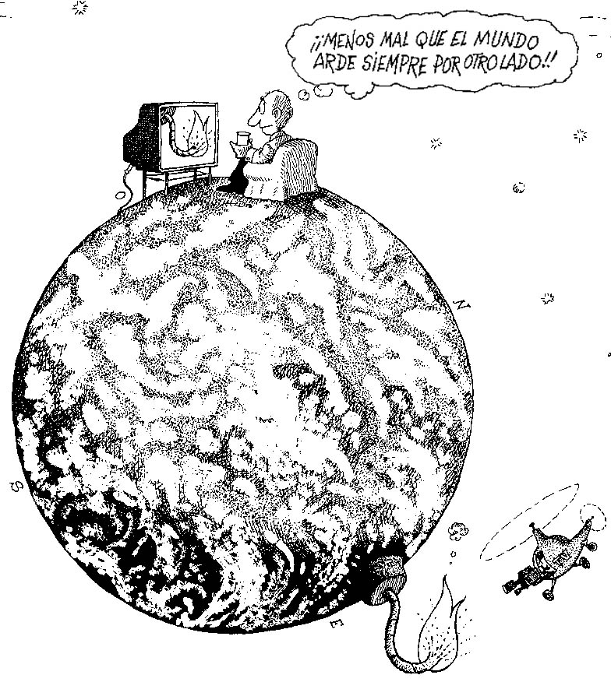
La mediatización es estudiada desde el surgimiento de la cultura de masas, allá por los años 20, y ha cambiado siempre que las TICs (tecnologías de la información) han cambiado el modo de pasar de un estado privado a público los diferentes elementos de la sociedad: la radio en el siglo XX, la Tv en los años 4 e Internet desde los años 90.

Su poder de influencia en la audiencia es tanto, que ha llegado a tener una capacidad de legitimidad absoluto: “si sale en la televisión debe ser cierto” dice la frase popular, y creemos que lo que no está en los medios no es importante. Pero ya veremos en el desarrollo de esta materia que eso no es así.
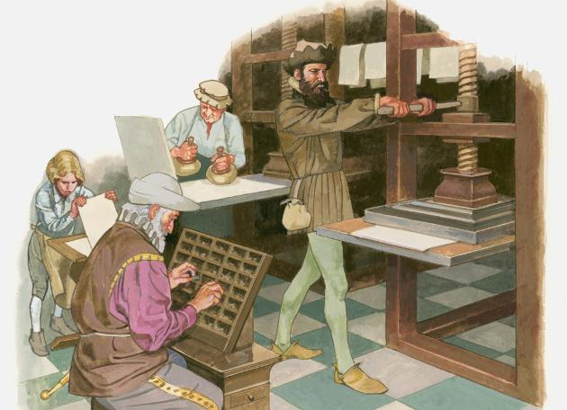
Capítulo 2: Medios Gráficos

Reseña histórica

La escritura marcó el fin de la prehistoria y el nacimiento de la historia hacia el año 5000 AC. Primero con dibujos que pasaron a conformar los conjuntos pictográficos. La piedra fue el primer soporte de escritura. Siglos después, la madera sería el soporte del libro. Las tablillas, los rollos de papiro más ligeros y más fáciles de transportar, fueron los principales soportes de la escritura en la antigüedad en Egipto, Grecia y Roma.
Históricamente los escribas han tenido un rol clave en la historia de la escritura, sus servicios fueron indispensables en culturas como la egipcia, babilónica y hebrea, eran personas instruidas que ejercían actividades administrativas, como tomar al dictado textos, poner por escrito transacciones comerciales, escritos jurídicos o registrar documentos históricos para gobernantes, nobles, reyes y clero.
El siglo XV
El siglo que va entre 1400 y 1499 fue un siglo de grandes revoluciones. Se pasó de una visión teocentrista –Dios como razón de todo- a una antropocentrista o humanista –la razón del hombre- esas revoluciones fueron la caída del imperio romano de oriente, el descubrimiento de América (más precisamente conquista), la revolución de Martín Lutero, un monje alemán que propuso traducir el latín la biblia para poder difundir mejor el evangelio –lo que le costó una cruenta persecución y terminó en la división del cristianismo en católicos y protestantes- y la invención de la imprenta.
Si bien un sistema similar a la imprenta había sido inventado por los chinos siglos antes y se utilizaba en Europa para publicar panfletos publicitarios o políticos, etiquetas y trabajos de pocas hojas; para ello se trabajaba el texto en hueco sobre una tablilla de madera, incluyendo los dibujos, Este tipo de impresión recibe el nombre de xilografía. Pero la imprenta moderna fue una invención de Johanes Gutemberg en el año 1449 en lo que hoy es Alemania.

Hasta 1449 y años posteriores, los libros eran difundidos a través de las copias manuscritas de monjes y frailes dedicados exclusivamente al rezo y a la copia de ejemplares. Con el invento de Gutemberg, que consistía en el armado de piezas metálicas con letras, llamados tipos, que formaban las palabras que contenían las hojas de los libros. La palabra escrita ahora podía llegar a cualquier rincón, la gente podía tener acceso a más libros ya que se podían reproducir con mayor velocidad. Las ideas cruzaban las fronteras y el arte de la tipografía fue el medio de difundirlas. En aquel entonces, el problema de la imprenta no era tanto cómo imprimir, sino disponer de papel barato y en suficiente cantidad

Desde principios del Siglo XX, los medios gráficos son por excelencia los libros, las revistas y los diarios. Siendo los últimos el medio de comunicación por excelencia del periodismo. Repasemos sus principales características:

Historia del diario

Los primeros diarios aparecen en 1622, el Weckly News de Londres, el Post-och Inrikes
Tidningar de Suecia en 1645 y en 1670 La Gazette de France como medios informativos de gobierno para elites dominantes. Pero el vigor del diario como lo conocemos hoy aparece durante las décadas de la Revolución Francesa de 1789. En ella, los revolucionarios jacobinos buscaban difundir ideas del porqué había que apoyar la revolución y ya no a la monarquía, encarnada por los excéntricos Luis XVI y su esposa, María Antonieta. Es decir que los primeros diarios contemporáneos nacieron con fines de propaganda política.

En nuestro continente, en 1801 aparece el primer diario del Río de la Plata, el “Telégrafo Mercantil”, pero el primer diario formal argentino fue creado el 7 de junio de 1810 por Mariano Moreno, la "Gazeta de Buenos Ayres", inspirado en los ideales revolucionarios de Francia y en los métodos propagandísticos políticos, como el primer periódico de la etapa independentista argentina. La Primera Junta indicó por decreto su fundación por ser necesario anunciar al público los actos oficiales y las noticias exteriores y locales. Sus primeros redactores fueron Mariano Moreno, Manuel Belgrano y Juan José Castelli, es por eso que ese día se celebra el día del periodista.

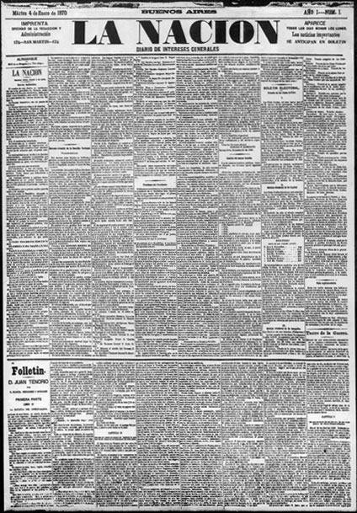
En la década de 1810 nacen y mueren unos 100 periódicos. Durante el gobierno de Juan Manuel de Rosas se reduce la edición de diarios y aparece la primera imprenta a vapor. En 1895 se contabilizaron en circulación unos 345 periódicos.

Ya en el Siglo XX se reorganiza la prensa con un crecimiento ininterrumpido. En 1870 aparece fundado por Bartolomé Mitre el diario La Nación (foto de la primera tapa a la izquierda). Critica, fundado por Natalio Botana, que sería el predecesor de Crónica. En 1946 sale el diario Clarín, de Roberto Noble. Con la caída del peronismo en el año 1955 aparece el diario Crónica, de Héctor Ricardo García. En 1974 se funda el Diario Popular, por Jorge Fascetto. En 1987 nace el revolucionario Página/12, que fue fundado por Jorge Lanata y Ernesto Tiffenberg y promovía los temas vinculados a la defensa de los Derechos Humanos. En 1992 aparece el Diario Perfil, creado por Jorge Fonteveccia, que tiene la particularidad de ser editado sólo los días sábado y domingo.

Características de los diarios:
- Son medios generalistas: hablan sobre todos los temas en general (política, economía, sociedad, judiciales, policiales, deportes, espectáculos, cultura)
- Salen a diario, es decir, todos los días.
- Su soporte es el papel obra y el formato tabloide.
- La audiencia es masiva y ofrece más variedad para la publicidad.
- Aunque posee un contenido efímero, ya que el diario de ayer es viejo, puede ser archivado por lo que los diarios se convierten en documentos histórico.

Historia de las revistas

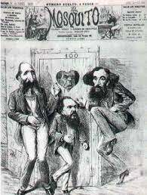
El Mosquito fue un periódico dominical argentino de características "satírico-burlescas", considerada la primera revista argentina. Su primer ejemplar salió el 24 de mayo de 1863 a cargo de Henri Meyer quien la dirigió hasta 1868, y luego por Henri Stein hasta su cierre el 16 de junio de 1893.

Años después aparecería “Caras y Caretas” en 1898, una de las grandes revistas de la historia argentina. Las primeras incursiones surgen por inversiones provenientes de Inglaterra. En el año 1918 aparece la Editorial Atlántida y en la década del 20 toman más fuerza aunque las primeras publicaciones son de medias, habanos y medicamentos. Crecen los medios que se dedican al humor político. En 1936 aparece Patoruzú y Tony, las primeras historietas argentinas. Recién en la década de 1940 se desarrolla la industria gráfica de revistas con diferentes estilos, con revistas para mujer, sobre humor o chimentos. Con el gobierno de Perón en 1946 aparece el auge de la inversión publicitaria.

Las editoriales más importantes de Argentina

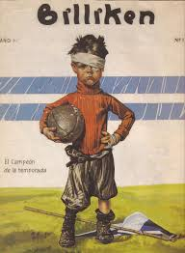
La historia de la Editorial Atlántida se remonta a 1903, cuando el uruguayo Constancio Vigil se mudó a Argentina luego que cerraran el medio para el que escribía. Así fundó las revistas Alborada, Pulgarcito y Germinal, y en 1911 Mundo Argentino, revista moderna y líder que logró tiradas de 150 mil ejemplares.
En marzo de 1918 funda la Editorial Atlántida. En los primeros quince años de vida se crean las revistas Billiken, en 1919, Para Ti, en 1922, y se adquiere el edificio actual, en 1925.
Otro hito importante en su rica historia lo constituye el inicio de Gente, en 1965, que hasta hoy logró una posición en el mercado imposible de igualar. Ese mismo año, la revista reflejó el nacimiento de la minifalda. Hoy la editorial pertenece a la multinacional mexicana Talevisa, pero tanto Gente, Para Ti como Billiken siguen siendo líderes y marcando agenda en Buenos Aires.

Editorial García Ferré

Manuel García Ferré, ilustrador e historietista argentino, creó un pajarito llamado Pi-Pío, que llegó a las páginas de Billiken en 1952, y desde allí dedicó esfuerzos y su imaginación a los chicos. Primero lo hizo a través del humor gráfico, con la revista Anteojito que dirigió durante 30 años, donde propuso una mezcla creativa y eficaz de entretenimiento y propuestas didácticas. La publicación, además, fue la primera en entregar obsequios, separatas, opcionales y material coleccionable, imponiendo un modelo que se extendió hasta nuestros días.
De a poco se puso al frente de un vasto equipo de dibujantes, guionistas, diseñadores y creadores, a los que siempre alentó a conservar la tradición del dibujo a mano y las técnicas artesanales. Producciones García Ferré se convirtió con el tiempo en una gran usina de producción animada, en la que el lápiz y el diseño por computadora lograron convivir armoniosamente.
Entre sus personajes más destacados están Hijitus, Anteojito, Antifaz, Pichichus, Calculín, Oaky, Neurus, Pucho, Petete y la bruja Cachavacha solo por mencionar algunos.
Más tarde se extendió a otros proyectos editoriales, como la exitosa revista de divulgación científica Muy Interesante, o su productora audiovisual con la que realizó películas como Trapito, Ico y Pantriste. La cumbre de esa tendencia fue su colaboración con María Elena Walsh para llevar al cine a la tortuga Manuelita.
Editorial Perfil
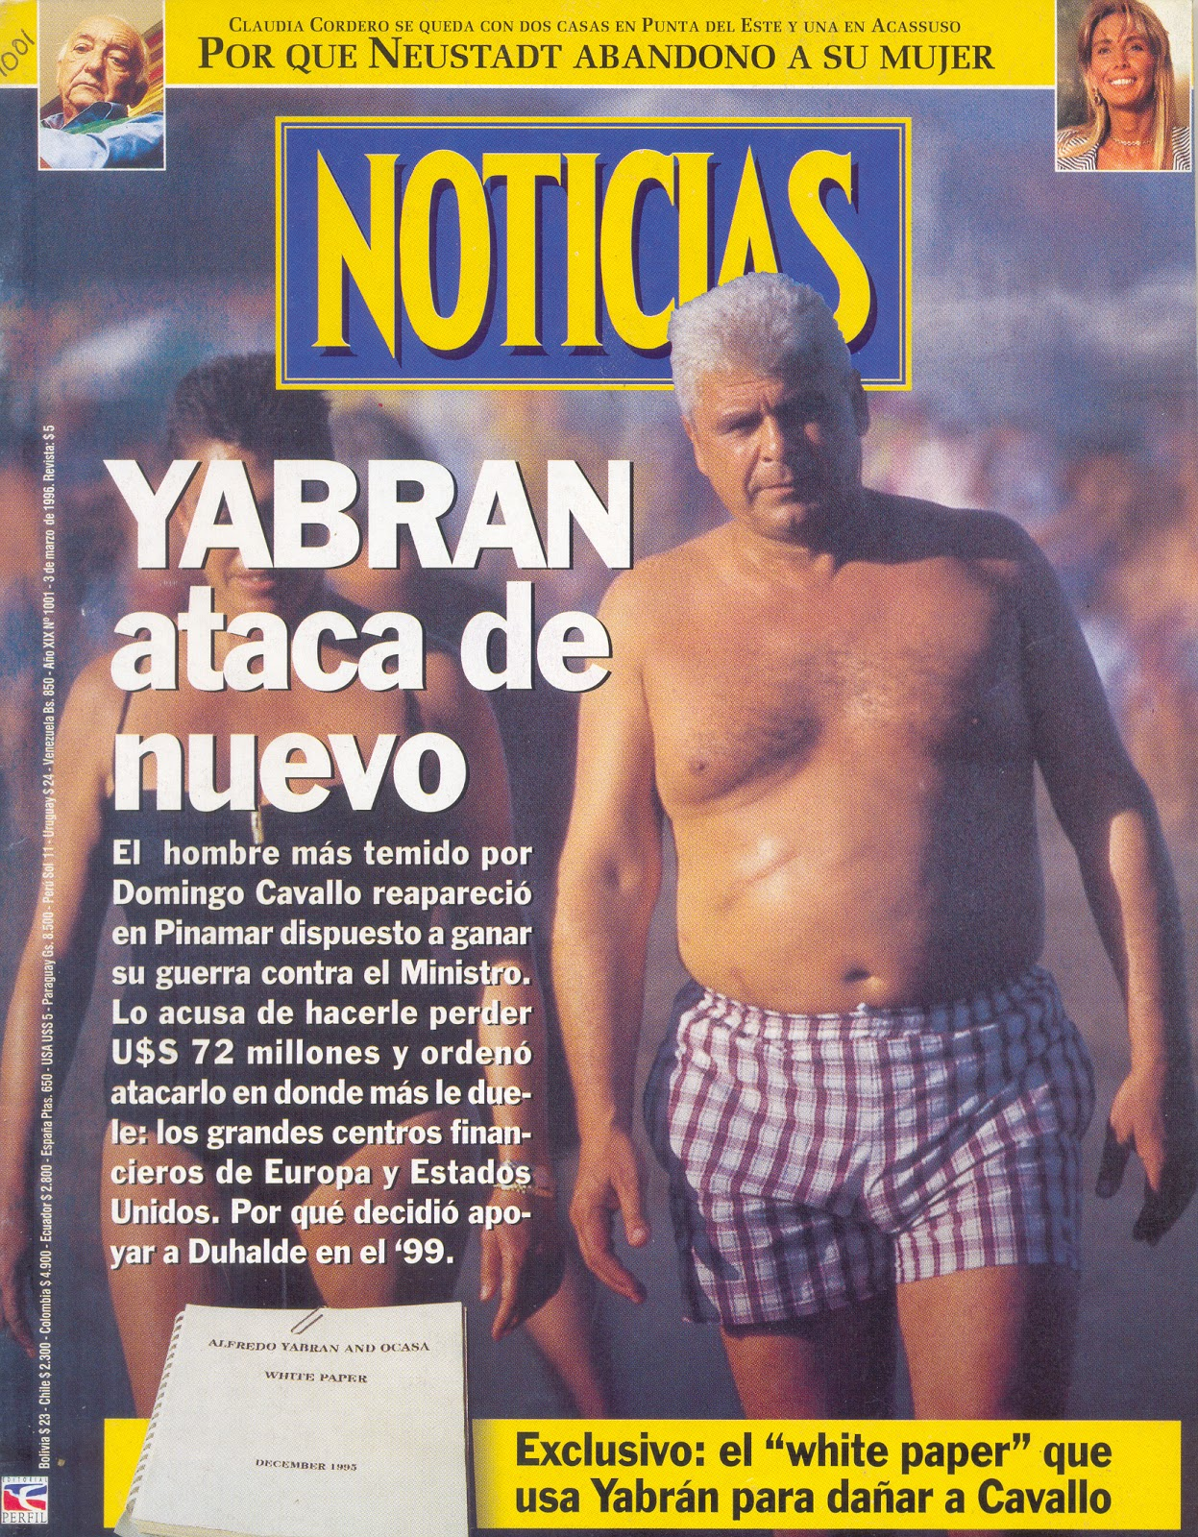
El periodista y empresario argentino Jorge Fontevecchia, en 1976, había publicado la revista semanal "Actualidad", y creó en Uruguay el semanario "Noticias". Un año más tarde lanzó "La Semana", que sería censurada en diversas oportunidades por la dictadura cívico-militar de 1976-1983.
Esta revista daría origen a Editorial Perfil, que en 1989 transformó en un newsmagazine de calidad bautizado "Noticias", abandonando definitivamente el modelo de publicación ilustrada con el que la revista "LIFE" de Estados Unidos inspiró durante décadas a casi todos los semanarios del mundo
Su aventura editorial lo llevaría a crear en Brasil la revista "Caras", una publicación que trata sobre la farándula de alto poder económico. Ese éxito comercial le permitió financiar el lanzamiento del diario Perfil en 1998. El primer número vendió 80.000 ejemplares.
La fotografía de calidad y en colores significaba un gran avance frente a los tradicionales diarios argentinos "La Nación" y "Clarín", que todavía se vendían en blanco y negro. La crisis económica llevó a cerrar el diario casi tres meses después. En el último ejemplar, en un editorial titulado "Hasta pronto", Fontevecchia explicaba las causas del cierre pero especulaba con “volver a lanzarlo en un futuro más propicio”.
Con el resurgir de la economía argentina, en 2005 Fontevecchia relanzó el Diario Perfil como un periódico dominical que más tarde comenzó a venderse también los sábados. La editorial hoy publica además de las revistas Noticias, Caras y el diario, las revistas Hombre, Semanario, Parabrisas, Luz, Mía y Weekend entre otras tantas.

Características de las revistas:
- Son medios especializados: Tienen más profundidad en los temas que tratan.
- Son permanentes. Debido a su información pueden ser coleccionables.
- Tienen diferentes posibilidades en la calidad de impresión, pueden ser a color, en blanco y negro. Tienen variedad en el gramaje del papel. Sus hojas pueden ser abrochadas o encaballadas.
- Cuentan con diferente periodicidad: pueden salir a la calle una vez por semana (Gente), cada quince días (Bacanal) mensualmente (Rolling Stone) bimestralmente, semestralmente o anualmente (Colegios Privados).
- Apuntan a públicos más segmentados, por lo que tienen un mayor alcance con el público objetivo. Poseen el concepto de “Reader ship”, que es el lector ocasional que accede a la revista sin haberla comprado.

Géneros periodísticos

Para terminar el análisis de los medios gráficos vamos a repasar los dos grande géneros periodísticos, el Informativo y el Opinativo. El informativo tiene como función básica el relato de los hechos, reflejándolos de la manera más fría posible, sin añadir opiniones y permitiéndose solamente la presencia de algunos datos de consenso. El opinativo por el contrario, tiene como principal objetivo la opinión del periodista que la redacta, su punto de vista que busca el consenso o formar la opinión del lector.

Genero Informativo

Este género se refiere solo y únicamente a los hechos, a los sucesos que han acontecido. Su función principal es la de reproducir y transmitir los acontecimientos de la forma mas objetiva posible. En este caso el periodista debe limitarse a explicar lo que ha ocurrido o lo que ocurrirá. Los géneros periodísticos que tratan solo de los hechos son los siguientes:

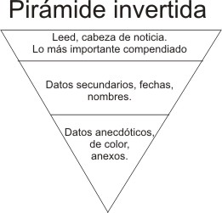
La Noticia: Es un relato de un hecho contado a secas. Es comprendido por un hecho verdadero, inédito o actual que se comunica una vez que ha sido recogido, interpretado y valorado por un periodista. Hace referencia a lo más esencial, lo suficiente para que el receptor se entere del suceso o tema. La mejor noticia es la que interesa a más público. La noticia es el género informativo por excelencia.

La estructura de una noticia correctamente confeccionada corresponde a la pirámide invertida, este método consiste en colocar el núcleo de la información en el primer párrafo, donde se responde a las 6 preguntas claves para entenderla “¿Cuando, donde, que, quien, porque, como?” más conocidas como las 5 W (del ingles What, Who, Where, When, Why) y los detalles que complementan la noticia se redactan a continuación en orden de mayor a menor importancia.

La pirámide invertida sirve para ayudar al lector a seleccionar los datos más importantes de cada información y además al momento de cerrar la edición de un diario, para quitar texto si falta espacio en una página, así se recorta por la parte inferior de la noticia. En la cabeza de noticia o leed, va el resumen del hecho compendiado

La crónica: Se desarrolla basándose en la cronología de los hechos. La particularidad de la crónica es que el periodista está presente en el lugar del hecho y describe y narra un suceso sin que intervenga su opinión. De esta manera, no cuenta lo más importante si no que hace un relato de cómo fueron sucediendo las cosas. Es un relato menos rígido que la noticia. El formato con el que se hace la crónica es el de yunque.

La Entrevista: Este género es un método de búsqueda de información por medio de preguntas realizadas a una o a varias personas, sean reconocidas o no. Las entrevistas pueden ser directas, que son las armadas con una “cabeza de noticia” y luego la consecución de preguntas-respuestas, o indirectas, las que se conforman como una nota, citando con comillas.

Perfil: Es una descripción de diferentes características de una personalidad pública que no llega a ser una biografía. Se detallan los aspectos de la personalidad, las físicas, su prontuario, cuestiones profesionales. No es una historia, es un relato, un repaso de las cualidades de esa persona.

Historia de vida: Es similar al perfil pero de alguien desconocido, una persona ignota. Puede tratarse de un vecino, un vendedor ambulante, un chico de la calle o una abuela heroína. Como es, como vive, se repasan las descripciones de la persona y lugar donde vive, pasado, familia, etc.

Necrológica: Igual que los dos géneros anteriores pero de alguien muerto o que acaba de morir. Tiene un tono más biográfico. Se suele comenzar con un leed donde se informa que determinada persona murió y las causas de su deceso.

Nota Color: Son más ricas en descripciones, ya sea de personas o de ambientes y suelen basarse o no en un hacho actual. No prioriza lo más importante, si no lo anecdótico, lo pintoresco. Puede ser complemento de una nota central.

Nota de producción: Informe más general sobre un tema con puntos relacionados. Es un abordaje y profundización de un tema, da una información adicional sobre un determinado hecho, busca dar datos, criterios, novedades, etc. Contiene a varios de los otros géneros: Su cuerpo principal puede ser una noticia o una crónica, y seguramente incluirá o un perfil o una historia de vida, una nota color, una entrevista y un comentario o una opinión. También tiene una infografía, que es una ilustración especial que explica el tema de manera especial con texto e imágenes. Aquí vemos dos ejemplos:
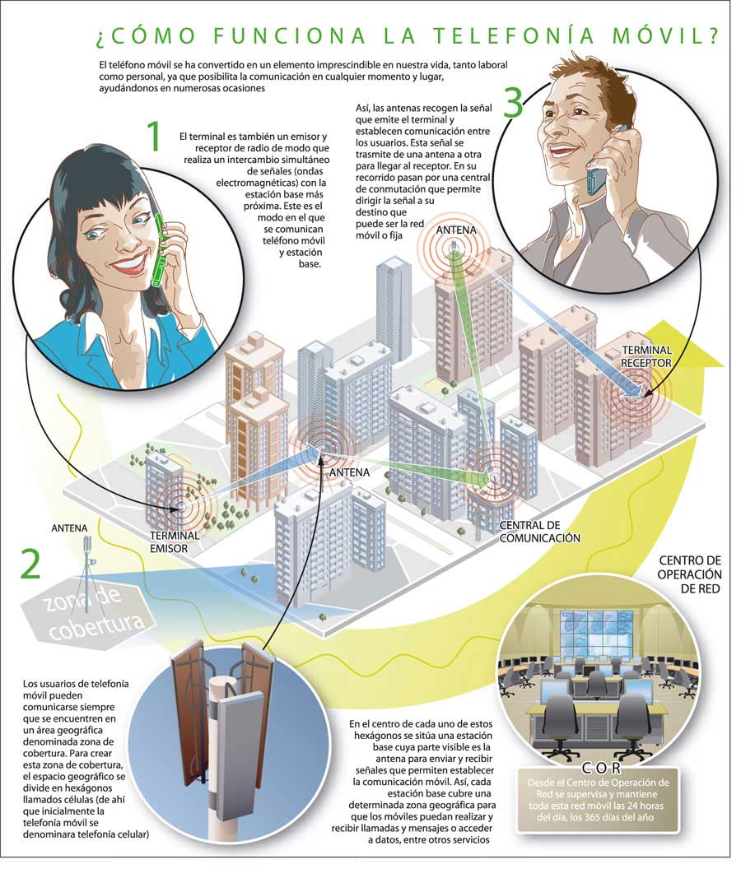
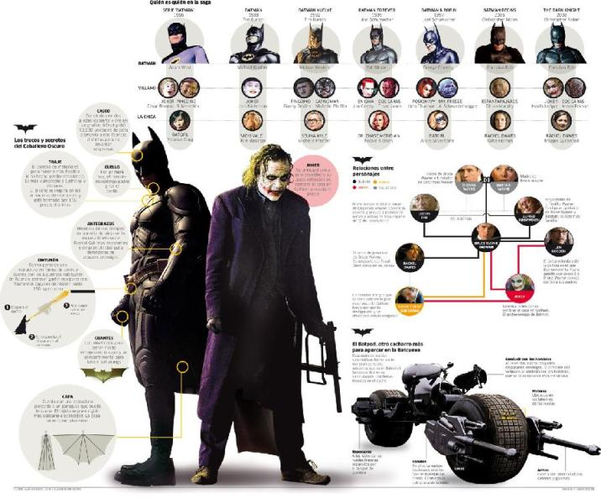

Género Opinativo
En el periodismo de opinión se pone de manifiesto los puntos de vista de periodistas que cuentan con cierta jerarquía para hablar de determinados temas. Las notas de opinión pueden ser explicativas, que son una exposición clara de la documentación o argumentativas, dónde se realiza una defensa explícita de una posición. Se presenta una cadena temática conformada por la presentación de un tema, una hipótesis y finalmente el argumento Las opiniones pueden estar basadas en los valores, ideas y sentimientos del autor, y no necesariamente en los hechos. Los géneros de opinativos son:

Opinión: Se presenta al redactor como una autoridad para hablar de algo, argumenta y deja cerrada la idea, determina cual es su punto de vista y no deja abierta la conclusión del argumento. Prevalece el punto de vista del periodista. Es un texto de reflexión donde se trata un asunto con cierta profundidad. Suelen aparecer en los periódicos como “columna”. En la columna se analizan los hechos para orientar al lector y promover la creación de opinión publica. Estos textos van firmados por su autor y aparecen con cierta periodicidad.

El comentario: Tiene las características de ser escrito por un especialista y de estar firmado por esa persona. El periodista analiza e interpreta los hechos y no opina abiertamente. Busca ayudar a la interpretación por medios de datos, guía al lector. El argumento no es cerrado, esta es la gran diferencia con la Opinión.

Editorial: Es un escrito a través del cual se refleja el pensamiento del medio sobre asuntos de actualidad. Son escritos por personas que se encuentren claramente identificados con el pensamiento y la ideología de los propietarios de la empresa periodística. El editorial no va firmado, sino que se entiende que la firma la cabecera del medio ya que es la postura del medio, visión corporativa del tema al tope de agenda de la semana, es donde se marca la postura ideológica..

La Critica: Es el tipo de escrito en el que un especialista o una persona autorizada en el tema, realiza un juicio de valor sobre un hecho o acontecimiento cultural o social los temas suelen ser para cultura como criticas de cine, libros, conciertos, exposiciones, teatro, entre otros. El periodista ayuda a formar al lector, se trata de persuadir al lector o al menos de dejarlo pensando.

Titulado de las noticias: Título, bajada y volanta.
El titulado de la nota es la entrada a la noticia, por donde el lector va a comenzar a leer. Por eso hay que ser cuidadoso a la hora de pensar cómo redactar los diferentes elementos que lo componen. El titulado de las noticias tiene tres componentes principales: volanta, título y bajada.

El título la parte principal de la noticia. Cumple la función de lograr el “gancho” o interés del lector. Debe ser breve (entre 5 y 8 palabras), sin puntos, y en muchos casos se suprimen los artículos (“el”, “la”) y otras palabras prescindibles para abreviar la información. Debe estar presente el verbo, para darle fuerza al título. Siempre trata de dar la mayor información en la menor cantidad de espacio, y comparte información secundaria con la volanta y el copete o bajada.
La volanta siempre se ubica arriba del título y funciona como un adelanto del tema. En un tamaño de letra menor y puede no estar presente dependiendo del estilo del medio gráfico. Tiene dos funciones principales: introducir al tema del título y compartir información con el título para que éste no sea tan largo. La bajada, también llamada copete se presenta siempre debajo y es una amplificación del título. Consiste en una síntesis de la información, con datos precisos sobre ésta. Veamos un ejemplo:

Volanta: EN RECLAMO DE MEJORAS SALARIALES
Título: Complicaciones en cinco hospitales porteños por un paro
Bajada: Hay demoras en la atención a pacientes en el Ramos Mejía, el Gutiérrez, el Durand, el Vélez Sársfield y la Casa Cuna por una medida de fuerza de un grupo de trabajadores

Valor de noticiabilidad de las noticias

Para que un hecho se convierta en noticia, debe de tener cierta importancia, a eso se le llama valor de noticiabilidad, y para que ingrese a la agenda debe cumplir con ciertos requisitos, estos pueden ser:

- Valor de novedad: Cuando es un hecho nuevo y si es de interés general, se recurre al background (antecedentes) para contextualizar la noticia.

- Relevancia: Se da cuando un hecho tiene importancia para gran parte de la sociedad, como una elección, un mundial de fútbol.

- Actualidad: Son temas importantes para un solo día, como el clima, el resultado de un partido o una manifestación social.

- Consonancia: Es la correlación del hecho con los valores sociales, es decir, que tiene que ver con lo que la sociedad cree de si misma. Puede ser por rechazo (caso de abuso, mal trato de género) o por aceptación (taxista que devuelve dinero, una persona que le dona un órgano a un amigo).

- Negatividad: Es similar a la consonancia, pero tiene que ver con la violencia o la muerte, como los casos de asesinatos o guerras.

- Notoriedad: Son los hechos que involucran a un personaje reconocido. Como el embarazo de una famosa cantante o la enfermedad de algún actor.

- Curiosidad: Es el hecho particular, poco común, cuya curiosidad del hecho lo hace noticia. En general son las notas colores las que tienen el valor de curiosidad. Por ejemplo los videos que las personas hacen con sus teléfonos a trombas marinas y otros eventos de la naturaleza poco comunes.

Capítulo 3: Internet

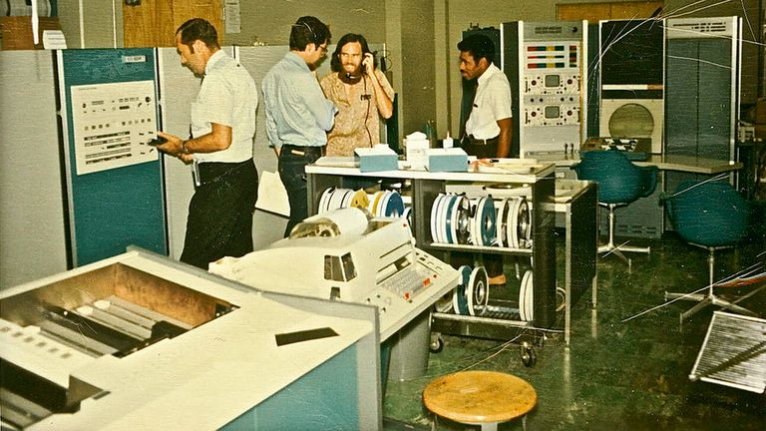
Internet es el medio de comunicación masivo más nuevo e innovador de todos, y el único inventado en Estados Unidos. Es un método de interconexión de redes de computadoras implementado en un conjunto de protocolos denominado TCP/IP que garantiza un alcance mundial durante las 24 horas del día. Internet es el primer medio de comunicación que desde su aparición es un medio digital.
Sus orígenes se remontan a 1969, cuando se estableció la primera conexión de computadoras, conocida como ARPANET (foto arriba) entre cuatro universidades (UCLA, la Universidad de California en Los Ángeles, el Stanford Research Institute, la Universidad de California de Santa Bárbara y la Universidad de Utah) en Estados Unidos con fines militares en el contexto de la Guerra Fría, para crear un red descentralizada de información que mantuviera a salvo información militar. La primera herramienta que surgió fue el correo electrónico. Desde entonces, y luego de ese origen militar, el desarrollo de internet fue lento pero inexorable.
En este período es importante destacar la llegada de la primera computadora a Argentina: Clementina, funcionó entre 1961 y 1971 en el Instituto del Cálculo dependiente de la Universidad de Buenos Aires. Su creación fue propuesta por Manuel Sadosky y el modelo era una Ferranti Mercury.
En los años ´70 en la lenta masificación de las computadoras personales van apareciendo las empresas que cambiaron nuestra vida: Bill Gates funda en 1975 Microsoft, en Albuquerque, Estados Unidos, y al año
siguiente Steve Jobs crea Apple, en Los Altos, también Estados Unidos. La computadora hogareña empezaría a llegar lentamente a todos lados. Internet da inicio a la Era Digital en 1979.
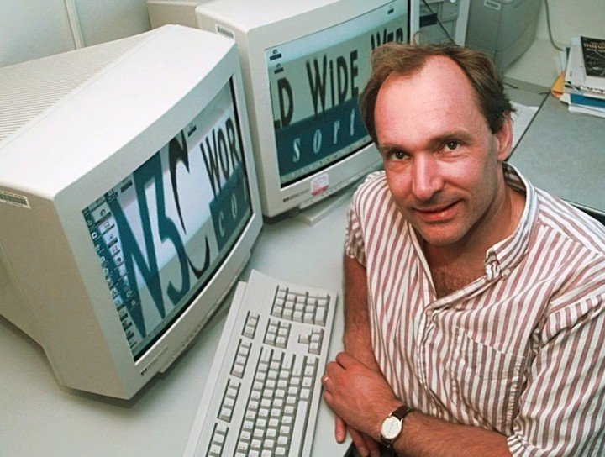
Pero el aporte más significativo fue sin dudas cuando en 1989 un grupo de físicos encabezado por Tim Berners-Lee (foto a la derecha) crearon el lenguaje HTML,en el CERN, la Organización Europea para la Investigación Nuclear, y en 1990 el mismo equipo construyó el primer cliente Web, llamado World Wide Web (WWW), y el primer servidor web. Berners-Lee le dio el formato final a la internet que conocemos hoy en día.
El HTML, (HyperText Markup Language o en español Lenguaje de Marcas de Hipertexto), es el lenguaje predominante para la construcción de páginas web. Es usado para describir la estructura y el contenido en forma de texto, así como para complementar ese texto con objetos tales como imágenes. Hay otros lenguajes similares como PHP o ASP que brindan la posibilidad extra de programaciones especiales como carritos de compras, libros de visitas, foros de discusión, y hasta las redes sociales o aplicaciones que utilizamos en nuestro teléfono celular.

En 1998 aparece Google, que no fue el primer buscador de la historia pero sí el más importante. En 2004 aparecen las redes sociales con Facebook, creada por Mark Zuckerberg y al año siguiente el streaming irrumpe en el mercado con YouTube. En este período internet pasa a su versión 2.0: La interactividad.

En nuestro país internet llega lentamente a los hogares durante los años ´90. En 1998 se hace el primer programa de televisión con chat en vivo, producido por Mario Pergolini, y comienza a tener altos índices de conectividad desde el año 2001 en adelante.

Nativos e inmigrantes digitales
Se denomina nativo digital a las personas nacidas durante o con posterioridad a las décadas de los 80 y los 90 del siglo XX, cuando ya existía la tecnología digital. Por otro parte, se ha designado el término inmigrante digital, haciendo referencia a todos aquellos nacidos antes de los años 80 y que han experimentado todo el proceso de cambio de la tecnología.
La tecnología digital comenzó a desarrollarse con fuerza en 1978, por lo tanto, se considera que los que nacieron después de 1979 y tuvieron a su alcance (en el hogar y/o en establecimientos de estudio y de recreación) computadoras y celulares, pueden considerarse nativos digitales, un ejemplo de esto son los niños y los jóvenes que toman un celular, un ipad o una computadora y lo utilizan con facilidad.
El término fue acuñado por Marc Prensky, autor del libro “Enseñanza nativos digitales”. Prensky es conocido por ser quien inventó y divulgó los términos nativos digitales e inmigrantes digitales.
Los nativos digitales aman la velocidad cuando de lidiar con la información se trata. Les encanta hacer varias cosas al mismo tiempo. Todos ellos son multitarea y en muchos casos multimedia. Prefieren el universo gráfico al textual. Eligen el acceso aleatorio e hipertextual a la información, en vez del lineal propio de la secuencialidad, el libro y la era analógica.
Los inmigrantes digitales no ven la TV, no valoran la capacidad de hacer varias cosas al mismo tiempo propia de los nativos digitales, detestan los videojuegos, tienen problemas para utilizar las computadoras, o para sacarle el jugo a sus múltiples funcionalidades.
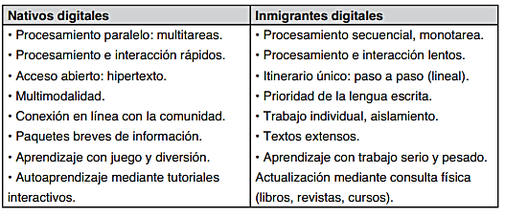

La sociedad de la Información

Una sociedad de la información es aquella en la cual las tecnologías que facilitan la creación, distribución y manipulación de la información juegan un papel esencial en las actividades sociales, culturales y económicas. La sociedad de la información reemplaza a la sociedad industrial, que es la que no había otra forma de trabajar que no sea con maquinarias. Hoy en cambio lo hacemos todo con el “ordenador” (computadora, celular, Tablet)
La sociedad informatizada (digializada) será más desarrollada y traerá con ella una mejor calidad de vida para sus habitantes. Trae consigo un cambio de mentalidad, de arcaica a moderna. Hoy nos entretenemos, compramos, vendemos, nos comunicamos, todo por una plataforma de información. Esta información es omnipotente, exuberante y está al alcance de un click.
Cinco características de la era digital

Este nuevo periodo, el de la sociedad de la información conformada por una “sociedad red”, que consiste en personas vinculadas entre si por los medios, más precisamente los digitales, es también llamada “era digital”, debido al predominio de la informático-digital en la vida cotidiana, no solo de las empresas.

Para poder explicar esta era digital, es necesario repasar las cinco características principales, propuestas por Carlos Scolari. A saber:

Digitalización: Es la primera y más obvia de todas las características. Sin lo digital, no hay era digital. Por oposición, lo digital es lo que no es analógico. ¿Pero cuál es su diferencia?.
Lo analógico viene de lo físico (pensemos en la tv tradicional, la radio, el diario en papel o el cine, o para ser más obvio una licuadora) y su unidad mínima es el átomo. Si deshacemos la materia a su mínima expresión nos quedamos con el átomo, que es indivisible. Toda la materia está conformada por millones y millones de átomos, incluyendo la información contenida y emitida por los medios analógicos: cintas magnéticas en los casets de audio o película fotosensible en rollos de fotografía. Esa información copiaba la realidad pero con fallas o falta de fidelidad, y era muy difícil de ser reproducido o copiado.

Lo digital en cambio es información que no se registra en materia, si no en el bit, que es la unidad mínima de lo digital. En él se aloja, transfiere y emite la data informática posible a través de un ordenador (computadora). Hoy hay ordenadores en los teléfonos, electrodomésticos y hasta los autos. Esta información permite captar información más precisa y fácil de reproducir (pensemos en la voz de un cantante o imágenes para un video).

Hipertextualidad: El “texto” es un paquete de información que no solo es un libro o un fragmento de él. Una canción, una película o hasta un discurso también son “textos”. Lo “hiper” significa grande, mucho o “por encima de”. El hipertexto es la capacidad de enlazar un texto con otro de manera virtual, son los hipervínculos o los links que nos presentan los ordenadores. Antes de la era digital el hipertexto era muy dificultoso: si leíamos un libro o un diario y nos hablaba de algo que nos despertaba alguna duda, teníamos que ir a buscar otro diario o libro que nos lo respondiera En internet los vínculos están a mano, como en Wikipedia o YouTube.

Pero la capacidad hipertextual no es exclusiva de lo digital, si no que es una propiedad del ser humano, cuando hablamos o pensamos tenemos la capacidad de recordar otro tema, de “linkearlo” y pasar a hablar o pensar en otra cosa. Es decir que la informática copia algo que viene del ser humano.

Reticularidad: La retícula es una red, como la de futbol, de pesca o una simple rejilla de cocina. Cuando hablamos de “sociedad red”, estamos hablando de personas relacionadas entre si por medio de las redes sociales (Facebook, Twitter, Instagam) donde cada uno de nosotros somos un nudo que une a cada soga de esa red, a los que llamamos nodos. En la era digital la sociedad red está vinculada a través de esas redes que hacen que cada uno sea un punto de conexión con otro usuario.

Esto es un cambio radical en el modelo de comunicación, porque a través de la red, cualquiera de nosotros estamos directamente comunicado con el presidente de la nación o con un megacomunicador (como Marcelo Tinelli). Antes, en la sociedad industrial, la comunicación era de masas, unidireccional, ya que los medios emitían un mensaje único que llegaba a una audiencia aislada que no tenía posibilidad de responder. Pensemos en las personas que miraban televisión: ¿Cómo le hacían conocer al conductor del programa lo que pensaban?, imposible. Hoy en cambio es posible gracias a, por ejemplo, twitter.

Interactividad: Como vimos en reticularidad, la sociedad red nos permite estar en contacto con cualquier persona por medio de la informática, y con ella podemos intercambiar mensajes o al menos hacer que nos lean, cuando en el viejo modelo de comunicación de masas era imposible que en un diario o un programa de radio nos escuchen, salvo que enviáramos una carta y le prestaran atención.

Los medios digitales permiten la interacción, no solo en internet donde podemos comentar notas de los diarios digitales, sino también en la tv digital donde podemos cambiar el lenguaje de las películas, o grabar o retroceder.

Multimedialidad: No hay que confundir lo multimedial con los multimedios (empresas de medios que tienen un solo dueño) ya que lo multimedial es la unificación de los antiguos medios analógicos en un solo soporte: el digital.

En el ordenador (computadora) pueden convivir todos los medios tradicionales. Por ejemplo, podemos abrir una página web como de un medio de noticias y allí ver fotografías, leer notas periodísticas, ver televisión o escuchar cortes de audio de radio. Antes de la era digital teníamos todos esos medios por separado. Imaginemos estar en un living sentados frente a la tv, leyendo el diario con la radio prendida, y ver un álbum de fotos impresas. Todos esos medios hoy se unifican en uno sólo, esa unificación se llama convergencia. Converger es terminar, acordar en un mismo lugar.

Capítulo 4: La Radio

Historia
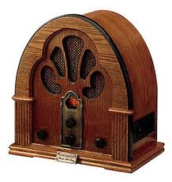
La radio es una tecnología que trasmite señales mediante la modulación de ondas electromagnéticas. Estas ondas no requieren un medio físico de transporte como cables, por lo que pueden propagarse a través del aire. Para que la comunicación sea posible, se necesitan dos aparatos: Un equipo transmisor y un aparato receptor, que es el que todos tenemos en nuestras casas, autos o celulares.
Si bien la creación de la radio fue un proceso lento donde intervinieron muchas personas, se puede decir que el italiano Guillermo Marconi fue quien primero puso en práctica y comercializó el invento: logró realizar en Bologna, Italia, en 1894, una transmisión de “telegrafía sin hilos” a una distancia de 250 metros. Marconi transmitió señales en código Morse por ondas electromagnéticas. La transmisión de la voz y sonidos más complejos no apareció hasta 1910.

El predecesor de la radio fue el telégrafo, desarrollado por Alfred Vail mientras colaboraba en 1835 con Samuel Morse. En sus comienzos, el alfabeto Morse se empleó en las líneas telegráficas mediante los tendidos de cable que se fueron instalando. Más tarde, se utilizó también en las transmisiones por radio, sobre todo en el mar y en el aire, hasta que surgieron las emisoras y los receptores de radiodifusión mediante voz.

En nuestro país el 27 de agosto de 1920 a las nueve de la noche, un grupo de radioaficionados liderados por Enrique Susini transmitieron la ópera "Parsifal", de Richard Wagner desde el paraíso del Teatro Coliseo, con un transmisor de 5 vatios en la azotea y una antena entre el teatro y la cúpula de la casa de Cerrito y Charcas. Así nació la radio Argentina. Ellos pasaron a la historia como “los locos de la azotea”.

Susini trajo desde Europa elementos para armar un aparato de emisión. Esa primera transmisión fue recibida por unos 20 aparatos receptores que Susini había proveído a vecinos de Buenos Aires. De esta manera, podemos decir que la radio fue un impulso del sector privado.

En 1923 comienza a funcionar Radio Cultura, la primera emisora comercial que financia sus espacios con material publicitario, y el 14 de septiembre de ese mismo año la pelea de Boxeo Firpo-Dempsey da origen al primer empleo periodístico de la radio, un acontecimiento que será completado en 1924 con otro episodio igualmente inaugural: la transmisión del partido Argentina–Uruguay desde la cancha de Sportivo Barracas. Las primeras radios incursionan en la publicidad para poder solventar gastos y pagar los sueldos de los empleados.

A partir de 1940, aparece el radioteatro, género que hizo historia en la radiofonía argentina. En los años 70 aparece la FM, pero recién en 1986 con la creación de FM Rock & Pop se convierte es una modulación reconocida.

Pero el gran salto se da ya en la era digital en el año 2006 cuando aparece la radio stream, que es la radio digital que se transmite por internet. Ya no se necesitan ni antenas, ni frecuencia ni modulaciones. Con un celular se puede escuchar una emisora desde cualquier parte del mundo. A través de navegadores o de propias aplicaciones, la radio nos acompaña en cualquier dispositivo como celulares, tablets y hasta smarts tvs.

¿Quién creó la radio?
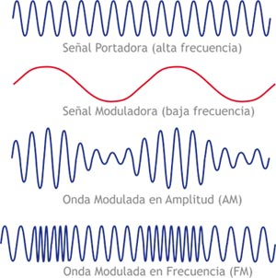
Es difícil atribuir la invención de la radio a una única persona, no sólo por los aportes que hicieron varios científicos sino porque incluso en cada país suele haber un inventor diferente. Por ejemplo, en 1873 el físico escocés James Maxwell formuló la teoría de las ondas electromagnéticas, que son la base de la radio. En 1887 el físico alemán Heinrich Hertz descubrió las ondas de radio, y en 1894 el croata Nikola Tesla hizo su primera demostración en público de una transmisión de radio. Al poco tiempo, en 1895, el italiano Guillermo Marconi construyó el primer sistema de radio, logrando en 1901 enviar señales a la otra orilla del Atlántico, pero como lo hizo con patentes de Tesla se le atribuye el trabajo a este último.²

Técnica de emisión de AM y FM
Como ya veremos, todas las señales de servicios de comunicación audiovisual se propagan por el aire, y el Estado es el único propietario de ese espacio, denominado espectro, y tiene la potestad de otorgarlos a administradores (empresas) por medio de licencias. Vamos a ver un breve resúmen de que es el espectro radioeléctrico y cómo funcionan las señales AM y FM.

El Espectro electromagnético

Espectro electromagnético (o simplemente espectro) es el rango de todas las radiaciones electromagnéticas posibles. El espectro de un objeto es la distribución característica de la radiación electromagnética de ese objeto. Afortunadamente, sólo una parte del espectro es visible, y por eso el ojo humano no puede ver las señales de radio y televisión pasando por entre nosotros.

El espectro electromagnético se extiende desde las bajas frecuencias usadas para la radio moderna (extremo de la onda larga) hasta los rayos gamma (extremo de la onda corta), que cubren longitudes de onda de entre miles de kilómetros y la fracción del tamaño de un átomo.

Podríamos decir que la invención de Marconi fue la radio AM, que es un medio de radiocomunicación que se transmite con amplitud modulada (AM). La AM ofrece más cobertura que la FM aunque con ancho de banda más reducido. Se usa sobre todo en la banda de 153 kHz a 30 MHz e incluye las bandas:
- Onda larga (153 kHz a 281 kHz)
- Onda media (535 kHz a 1705 kHz)
- Onda corta (1705 kHz a 30 MHz)

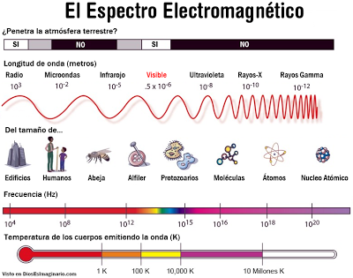

Diferencias entre AM y FM

La radio con amplitud modulada podría permitir una calidad de recepción similar a la radio con frecuencia modulada, incluso en estéreo, sin embargo, en la radiodifusión, la anchura del espectro de la señal modulada es el doble de la frecuencia más alta presente en la señal de modulación. Además la radio AM se escucha a distancias donde las distorsiones de propagación son importantes, lo cual también degrada la calidad.
Estos defectos se eliminan en la radio FM: es suficiente asignar a cada canal un ancho de banda de 150 kHz en ondas métricas y las emisiones se escuchan en difusión directa.
A diferencia de la FM, la radio AM ocupa sólo un espectro limitado al doble de la frecuencia máxima presente en la señal transmitida. La calidad de la recepción de los programas es posible distancias de hasta 1000 km en onda media, y permite difundir la información más allá del océano en bandas de alta frecuencia (HF) (1 a 30Mhz) gracias a la peculiaridad de la propagación de las ondas con reflexión en las capas ionizadas de la atmósfera.
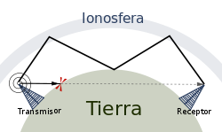
En resumen, la AM transmite entre el 540 y el 1600 kilohertz y tiene más alcance, menos calidad y suena en sistema mono. La FM transmite entre el 88 y el 108 megahertz, tiene menor alcance, mayor calidad y suena en estéreo.

Características

Se puede escuchar radio y hacer al mismo tiempo otra cosa. No es lo mismo que con la televisión o internet dónde sí se interrumpe el circuito de la mirada, puede perderse parte del mensaje. El oyente radial en la actualidad suele estar trabajando, circulando en la calle, atender una tarea con o escuchando algún noticiero. La radio es una buena costumbre de información y comunicación.

Estimula la imaginación, ya que el oyente intenta visualizar lo que oye, y crear en su mente al autor de la voz. Las imágenes radiofónicas pueden ser del tamaño que uno desee. Con el apoyo de la música y de los efectos sonoros adecuados, se nos puede hacer visualizar cualquier situación. .
La radio tiene cuatro elementos básicos como la palabra, la música, el silencio y los efectos. La palabra es un elemento predominante en los mensajes en radio. La música es el elemento más abundante. Su uso aumenta la relación con la palabra y sus funciones permiten trabajar la expresión y la ambientación. Los efectos de sonido por su parte, nos permiten reproducir ambientes que se van a transformar en imágenes en la mente del oyente. Bastaría con poner sonido de tormenta para que cualquier persona creara en su cabeza un paisaje y una situación. Y el silencio, si bien parece ser el elemento de la “no radio”, en algunos casos queda demostrado que no es así. El silencio ayuda a pensar, resalta el mensaje aunque siempre tiene que estar controlado.

La radio sólo la percibimos por un sentido, el oído, lo que hace más fácil que el oyente se despiste y el mensaje no llegue. La transmisión de la radio es fugaz, dura poco. Si el oyente pierde el mensaje no puede volver atrás para recuperarlo.

Radio y cultura

Este medio tuvo un gran auge hasta la década del ´60 aproximadamente, ayudada en parte por la II Guerra Mundial ya que es allí donde se evoluciona notablemente en cuanto a la tecnología utilizada. Con la aparición de la televisión, su influencia va disminuyendo pero se readapta a los tiempos modernos: Los horarios de mayor audiencia en la actualidad son la mañana, entre 6 am y 12 (al inverso que en la Tv, dónde el prime time u horario central es por la noche) y también el denominado horario de regreso, cuando la gente sale del trabajo y vuelve a su hogar.

Hoy las radios pueden transmitir en vivo por Internet, de hecho existen otras que solo lo hacen por ese medio, lo que representa la globalización y digitalización del medio. La radio ha dado origen a lo que llamamos podcast, un nuevo formato expres de comunicación.

Producción radial: Haciendo la Radio

Para hacer un programa de radio se necesitan como mínimo, a tres personas: El locutor o conductor, el operador y el productor.

El locutor es el personaje central del programa, es el conductor propiamente dicho, quien dirige la emisión. El operador es quien maneja la consola de programación donde se “opera” en vivo los diferentes micrófonos, cortinas o llamados telefónicos. Es quien dispara las grabaciones de la tanda o vuelve a dar “aire” a los locutores para que hablen. El productor es quien organiza el programa, encargándose de conseguir las entrevistas, llamados, e información para tratar temas, además de ayudar al operador con los temas o mensajes que debe pasar al aire.

Así como en la televisión son los canales quienes emiten los programas, en la radio son las emisoras. Los programas de radio suelen tener una duración de entre 2 y 4 horas, ocupando tiras semanales por la mañana, primera tarde, tarde y noche. Un programa de radio se divide en bloques que están separados por la tanda de comerciales Como ya dijimos, el horario central de la radio es por la mañana y “en el regreso”, de 18 a 20 horas en días hábiles.

Elementos del lenguaje radial

Elementos técnicos
- Un estudio de locución
- Una cabina de operación, llamada “pecera”
- Micrófonos
- Equipos de emisión
- Antenas de radiodifusión
- Retorno: Es la posibilidad que tienen los locutores de escuchar lo que está saliendo al aire sin interferencia del estudio, incluyendo cortinas, separadores y otros elementos. Se realiza por medio de auriculares que se colocan cada uno de los hablantes. Este es un elemento técnico con el que no suelen contar radios pequeñas.
- Hibrido: Es la tecnología que permite amplificar un llamado telefónico y que salga al aire sin interferencias, tal como se escucha un llamado telefónico pero, en el que participan como interlocutores todos los asistentes al programa.

Elementos de producción

Para hacer un programa de radio, no alcanza la tecnología, hay otros elementos que deben ser producidos, generados por los tres integrantes del programa mencionados mas arriba. Estos son:
- Grilla: Es la organización básica de un programa de radio. Al igual que en cine o televisión (donde se lo llama guión) pero con diferentes cualidades. La grilla permite organizar orden y duración de los bloques, tandas, columnas o temas musicales, entre otros.
- Bloque: Son los diferentes segmentos que hacen al programa, se los denomina en orden numérico (primer, segundo bloque) y suele contener diferentes temáticas cada uno. Los bloques están separadas por las tandas.
- Tanda: Las tandas son los segmentos de avisos comerciales, que pueden ser propagandas o publicidades. Es el momento de descanso de los locutores. Cada aviso radial lleva el nombre técnico de spot.
- Columna: Es una sección del programa que generalmente lleva adelante una autoridad en cada tema, por ejemplo, un médico para hablar de salud, un pedagogo para hablar de educación. El columnista es presentado por el conductor. La columna suele tener un separador propio y ocupa un bloque completo.
- Señas: La radio permite, al ser un medio sólo sonoro, comunicarse con señas específicas de la radio. Así el conductor puede ir cambiando el orden del guión o manejando los tiempos del programa sin que la audiencia lo note.

- La Artística
Son los elementos sonoros producidos para darle identidad y estilo al programa. Hay una artística de la emisora (llamados institucionales) y otra de cada programa. Los más importantes son:
  - Cortina: La cortina es una canción que caracteriza al programa. Suele tener dos funciones: Puede ser utilizada para iniciar o finalizar la emisión y a veces (cortina apertura) se la utiliza como fondo o base para los diálogos de los locutores (cortina bloque). Algunos programas tienen 2 cortinas, una para cada función, o incluso más.
  - Separador: El separador es un spot pregrabado con las características del programa: Nombre del programa, frecuencia, slogan y a veces horario. Se utiliza mucho para pasar del bloque a la tanda o para anteceder un tema musical.
  - Pisador: Es como un separador más corto, de apenas 3 a 5 palabras, se utiliza para ”pisar” las canciones que se emiten para que no puedan ser grabadas limpias.

Géneros
La radio es el medio en el que algunos géneros del periodismo clásico alcanzan su máxima expresión. Un ejemplo es la entrevista y el debate. La adaptación de los géneros periodísticos a la radio se caracteriza por la riqueza expresiva y el carácter personal que se incorpora al mensaje transmitido. Las claves para una buena comunicación son contenidos concisos, claros y directos. De esta manera se producirá un mayor efecto de atracción sobre la audiencia. En la radio hay varios géneros de programas, los que mas se destacan son:

- Informativo: Es un programa hecho con la base de la noticia, ya sea del género noticioso u opinativo –tal cual fue visto en medios gráficos-. El conductor es un periodista y el horario más común es por la mañana. Jorge Lanata es un periodista que dirige este tipo de programas.

- Magazín: Es un programa de tipo “ómnibus”. Tiene información política, deportiva. Secciones de comida, espectáculos, chimentos, etc. Suele incluirse humoristas. “La mañana” de Víctor Hugo Morales es un ejemplo de este género.

- Musical: Basado netamente en el contenido musical, estos programas suelen ser los modelos de las FM o programas étnicos, como los de música celta, andina, clásico o folclore. La folclórica 98.7 o Clásica Nacional 96.7 se pueden mencionar como genero.

- Deportivo: El tema central es la actualidad deportiva. Fútbol, básquet, tenis o automovilismo son el eje de este tipo de programa en el que Radio La Red, por ejemplo, basa toda la programación.

- Temático: También llamado de “interés general”, son programas culturales con características muy diferentes a las anteriores y que no se pueden encuadrar en otros géneros, sobre todo, por no haber gran cantidad de este tipo de programas: Programas sobre historia, religión son los más comunes. Además se encuentran los étnicos como los que son para la colectividad gallega o italiana en Argentina.

A continuación, un modelo de guión de radio:

Modelo de grilla para programa de 3 bloques/15 minutos para el contexto de clases a distancia 2020.

No tengo idea Programa 10 - xx/06/2020
Tiempo | AUDIO | ESTUDIO
0:00 | Cortina Apertura/Cierre  Cortina  BLOQUE 1 | Presentar integrantes  Venta programa (qué temas vamos a tratar)  Twitter: @notengoidea  Facebook e Instagram: notengoidearadio  o llamar al 4245-0439
3:00 | TEMA:
4:00 | Cortina-bloque  BLOQUE 2 | Tratamiento de tema central  (entrevista, audios, debate, columnas, informe)  (PNT)  Optica Viamonte, Maipú 502 esquina Viamonte ☎4242-1200 Facebook: Optica Viamonte @opticaviamonte en Instagram.
10:00 | TANDA –corte publicitario-
11:00  15:00 | Cortina  BLOQUE 3  Audios oyentes  Cortina Apertura/Cierre | Mesa cierre  Recordar redes sociales y teléfono  Saludos de oyentes  Despedir equipo incluyendo al operador

Capítulo 5: La Televisión

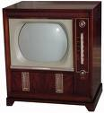
La televisión (TV) es un sistema de transmisión y recepción de imágenes en movimiento y sonido a distancia. Esa transmisión puede ser realizada por medio de ondas que se transmiten por aire (de ahí los llamados “canales de aire”) por redes de cable o satelitales. El aparato receptor de las señales es el televisor. La palabra "televisión" es un híbrido de la voz griega "Tele" (distancia) y la latina "visio" (visión). El término televisión se refiere a la transmisión y programación de televisión. Es por ello que a veces se lo mal llama “televisión” al televisor. Además, la televisión permite trasmitir cine o eventos deportivos que no son “televisión” propiamente dicha, ya que “se hace televisión” cuando se produce un programa especialmente para ser transmitido por ese medio. Las telenovelas, los noticieros, los programas de entretenimientos, talk-shows o realitys-shows son ejemplos de este medio.
A diferencia de la radio, el horario central o prime time es el de la noche (entre 20 y 23 hs) y la audiencia, es decir, la cantidad de personas que están mirando tv se mide con el rating. La unidad mínima de la tv es también el programa (al igual que la radio) y esos programas se dividen en ciclos, también llamadas temporadas. Cada temporada suele estar comprendida por las emisiones durante un mismo año. Así un programa puede tener 4 emisiones, como una miniserie o 200 como una telenovela. Pero todos estos conceptos los vamos a ir desarrollando a continuación.

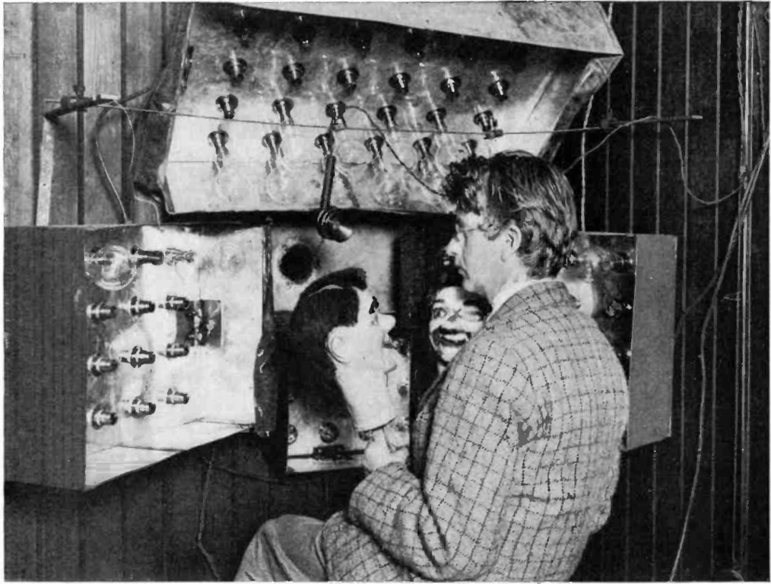
Historia

La televisión fue creada en Londres en 1926 por el físico John Baird, con un experimento que comenzó con un muñeco, una marioneta llamada Bill, que fue el primero en aparecer en una pantalla de televisión. La imagen tenía una resolución de apenas 25 líneas y era diminuta. En 1929 su sistema de barrido mecánico de 240 líneas fue adoptado de manera experimental por la British Broadcasting Corporation (BBC). Recién en 1932 se realizaron las primeras emisiones regulares en París.

Alemania fue el primer país en disponer de una red de televisión en 1936 para los Juegos Olímpicos de Berlín, que fueron los primeros en ser transmitidos por TV (ver la película “El héroe de Berlín” disponible en Netflix o Cuevana). Esto llevó a un rápido desarrollo de la industria televisiva y a un rápido aumento de telespectadores aunque los televisores eran de pantallas pequeñas y muy caros y pocas personas podían tenerlos. Las transmisiones regulares en Estados Unidos, el país con mayor producción televisiva en la historia, comenzaron en 1941 por medio de la Radio Corporation of America (RCA).

En Argentina

La televisión a Argentina llega por iniciativa del por entonces dueño de Radio Belgrano y Radio Splendid, Jaime Yankelevich, quien fue apoyado por el Gobierno del Presidente Perón. Por esto se puede decir que al inverso que con la radio que fue una iniciativa privada, la llegada de la Tv a argentina fue una iniciativa pública, del Estado Argentino.

Yankelevich viajó a Estados Unidos para informarse y traer tecnología que permita llevar adelante la inversión. De allí trajo televisores, equipos y la primera y gigantesca antena de Tv de 50 metros de altura que fue instalada en el edificio de Obras y Servicios Públicos, 9 de julio y Adolfo Alsina (el famoso edificio con la cara de Evita) por ser uno de los más altos de Buenos Aires y estar ubicado en pleno centro de la ciudad, ya que la señal televisiva abarcaría unas 40 cuadras a la redonda. Esa antena aun sigue allí. Mientras tanto comenzaban a aparecer en importantes comercios de la ciudad los primeros televisores de marca Dumont ,su alto precio limita la cantidad de aparatos importados a unos 30. La primera transmisión fue el 17 de octubre de 1951 y es el nacimiento de Canal 7, hoy conocida como la TV Pública.

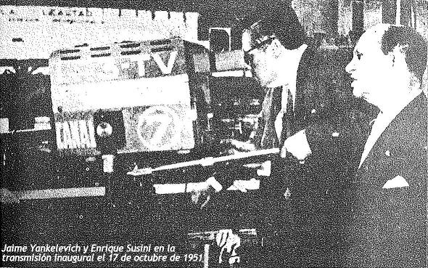
Canal 7 y fue el único en todo el país hasta la década del `60.

En 1960 salen al aire esas tres licencias y aparecieron los canales privados 9, 11 y 13 (las dos del interior fueron el 7 de Mendoza y el 8 de Mar del Plata). En 1978 con el argumento del Mundial de Fútbol, el Gobierno De Facto crea el actual edificio de Canal 7, una moderna emisora para la época. En ese año, el canal pasa a llamarse ATC (Argentina Televisora Color) y se comienza a trasmitir en color aunque para el mercado extranjero, a nivel local la televisión a color empezó recién en 1980 y fueron ATC y Canal 13 los primeros en hacerlo.

La década del `80 estuvo signada por la Guerra de Malvinas y la vuelta a la democracia. Durante la guerra, la dictadura militar ordenaba las noticias que debían ser transmitidas: Se decía el famoso “estamos ganando la guerra” cuando pasaba todo lo contrario. En 1980 se sancionó la Ley de Radiodifusión, Nº22.285 que daba el control de los canales a las diferentes fuerzas, así la Marina se quedó con Canal 13, el Ejercito con el 9 y la Aeronáutica con el 11. Con el retorno de la democracia, se abrió el juego a la libre expresión y aparecieron programas que cambiaron a la TV y la sociedad de consumo.

En 1989 se sanciona la Ley de Reforma del Estado y permite privatizar los canales de televisión. Así Canal 11 es comprado por Editorial Atlántida, pasa a llamarse Telefé y su Director fue Gustavo Yankelevich, nieto de Jaime. Canal 13 es comprado por el Grupo Clarín, y Canal 2 por Héctor Ricardo García, dueño de Crónica. Durante esta época, se afianza la televisión por cable, primero como una iniciativa en el interior del país dónde no llegaban las señales de televisión y luego como un artículo de lujo del Norte del Gran Buenos Aires.

En 2001, ATC volvió a ser Canal 7 durante la presidencia de Fernando De La Rúa, y años después La Tv Pública. La concentración de medios en pocos dueños se acentúa y el rating se mide minuto a minuto y explotan primero los talkshows y luego los realitys show como Gran Hermano.

Desde 2009 se lanzan nuevos canales públicos, propiedad el Estado nacional: Encuentro, Paka Paka, CineAr Tv, Depor Tv y Tecnópolis, esto en el marco de la aparición de la televisión digital lanzada en 2009: Ahora la tv de aire tiene más de 25 canales, por la digitalización del espectro bajo la norma ISDB-T de Japón que veremos más adelante.

El Rating

El rating es el método para calcular el encendido que tienen los diferentes canales de Tv, es decir, para medir la audiencia del medio. Es la cantidad de personas con determinadas características que están viendo y escuchando determinado programa, sobre el total de la población.

La historia de los modos de medir raiting es compleja, pero en la actualidad se hace con un aparato llamado people meter. Este aparato es entregado a determinada cantidad de hogares que son una muestra del universo de estudio que seria Capital y Gran Buenos Aires. Estos aparatos constan de un control remoto por el cual cada integrante de la familia debe ingresar un código cuando este viendo televisión. Este sistema mide tanto la audiencia que esta teniendo un canal y determina que edades son mas afines con la programación y en que horarios, así los anunciantes podrán tener patrones de audiencia para determinar la decisión en la compra de los medios. Un punto de rating equivale a el 1% del la audiencia total. De esta manera podemos decir que las canales le venden audiencia a las agencias de publicidad.

Para eso los integrantes de cada hogar tienen un código que determina quien esta mirando cada programa. También se utilizan encuestas y sondeos que refuerzan los resultados del people meter. Este método es muy dudoso y tiene gran margen de error, de hecho, no mide al interior del país, entonces: ¿Cuál seria el rating de la TV Pública que tiene 1.1 de promedio si se midiera en todo el país, ya que es el único que tiene ese alcance?

Históricamente, los líderes de rating fueron Canal 7 (51, mediados de los ´60) Canal 13 (mediados de los ´60 hasta mediados de los ´70) nuevamente Canal 7 hasta 1984. Canal 9 (1982-1990) Telefé desde 1990 hasta la actualidad.

Difusión analógica y digital
Actualmente hay cuatro tecnologías para la distribución de contenidos de televisión, incluyendo las versiones analógicas y las digitales:
- La televisión terrestre, que es el método tradicional de transmitir la señal de difusión de televisión, en forma de ondas de radio transmitida por el espacio abierto. Este apartado incluiría la TDT.
- La televisión por satélite, consistente en retransmitir desde un satélite de comunicaciones una señal de televisión emitida desde un punto de la Tierra, de forma que ésta pueda llegar a otras partes del planeta.
- La televisión por cable, en la que se transmiten señales de radiofrecuencia a través de fibras ópticas o cables coaxiales.
- La televisión por Internet, traduce los contenidos en un formato que puede ser transportado por redes IP, por eso también es conocida como Televisión IP.

La televisión digital

La televisión que conocemos vulgarmente es la análoga estándar y está en uso desde hace 60 años, con ella y una simple antena en el techo de nuestras casas (VHF) podíamos ver cinco canales: 2, 7, 9, 11 y 13. Esta tv analógica tiene una señal que contiene la información de color e intensidad de los pixeles de cada fila, con las señales de sincronismo, y es llamada señal de video compuesta (composite video). El sonido se transmite por separado.
Cuando una señal de video compuesto se transmite sobre las ondas de aire por una estación de televisión, lo hace a una frecuencia específica. Según los estándares que conocemos estas frecuencias como VHF de canales 2 al 13 (como en Argentina) y UHF del canal 14 al 83.
El problema principal de la tv analógica es la resolución: La resolución está determinada por el número de pixeles en la pantalla, un televisor análogo tiene 525 líneas de resolución horizontal, sin embargo, la televisión análoga muestra la mitad de las líneas en un sesentavo de segundo y muestra la segunda mitad de las líneas en el próximo sesentavo de segundo.
Esta televisión tradicional codifica los datos de manera analógica, en cambio, la televisión digital codifica sus señales de forma binaria, habilitando así la posibilidad de crear vías de retorno entre televidente y emisor, abriendo la posibilidad de crear aplicaciones interactivas, y la capacidad de transmitir varias señales en un mismo canal asignado.
La tv digital puede ser transmitida por satélite, por cable o por aire, llamada Televisión Digital Terrestre (TDT) o Abierta (TDA)

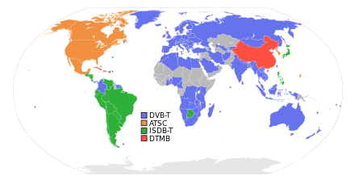
Estándares
Hay cuatro estándares (sistemas) de Tv digital en el mundo: El chino, el japonés, el estadounidense y el europeo. Latinoamérica tiene el estándar jápones, con excepción de Colombia (europeo) y México (estadounidense).
La TDT permite una mejora en la calidad de la recepción y amplía la oferta disponible tanto en número de canales como en versatilidad del sistema: emisión con sonido multicanal, múltiples señales de audio, teletexto, EPG (guía de programas), canales de radio, servicios interactivos, imagen panorámica. A mediano plazo el sistema de televisión analógico desaparecerá completamente liberando frecuencias que permitirán aumentar la oferta de canales. Esto es llamado el “apagón analógico”.
Argentina anunció en 2009 que se plegaría a la norma japonesa (ISDB-Tb). El 15 de abril de 2010 comenzaron en Buenos Aires, las transmisiones de pruebas del sistema ISDB-Tb, con la emisión de dos señales digitales: Canal 7 y Encuentro, ambos canales públicos.
Ancho de banda
La capacidad de espectro (ancho de banda) que necesita la Tv Digital, es mucho menor que el que necesita la televisión analógica, permitiendo que la utilización del espectro radioeléctrico sea mucho más eficiente. El resultado más visible para los espectadores es un incremento en la oferta del número de canales disponibles. En el mismo espacio que ocupa un canal analógico, se pueden ofrecer 4 ó más canales digitales con mejor imagen y sonido, sin ruidos, interferencias, ni doble imagen.
En Buenos Aires, el espectro permitía sólo 5 canales analógicos (2, 7, 9, 11 y 13) en cambio con la TDT llegan a recibirse más de 30 canales: los 5 de aire mencionados más el resto de los públicos (Paka Paka, Encuentro, Tecnopolís, CineAr) de noticias privados (C5N, 26, CN23, A24, 360) y otros internacionales como Telesur, Suri Tv, y otros privados como Acua, TLX o Tatetí.
Para conectarse a la TDT se necesita un tv digital o un viejo Tv analógico con conversor digital, ambos con antena UHF.
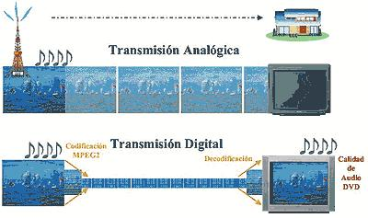

Producción de TV: Haciendo Televisión
Para hacer tv se necesita mucho más gente que por ejemplo, radio o gráfica. Y la tecnología es más complicada y costosa aun. Así como en la radio son solo 3 los actores involucrados, en la televisión necesitamos al menos un director, un cameraman, un productor (puede ser productor general o coordinador de aire) un sonidista/iluminador (uno que haga ambos roles o uno para cada cosa) y un conductor. Es decir cinco personas. Claro que dependiendo de la producción se pueden contar con escenográfos, maquilladores, etc. Ahora repasemos los elementos técnicos y de producción.

Elementos técnicos
- Locación: Puede ser el estudio, especialmente hecho para TV una transmisión en exteriores.
- Una cabina de control.
- Cámaras y micrófonos.
- Equipos de emisión
- Antenas de transmisión.

Elementos de producción

Al igual que en radio, no alcanza la tecnología y hay otros elementos que deben ser producidos por los cinco integrantes del programa. Estos son:
- Rutina: Es la organización básica de un programa de televisión al igual que la grilla en la radio o el guión en cine. La rutina tiene un diseño diferente y enumera el orden de los contenidos del programa.
- Bloque: Son los diferentes segmentos que hacen al programa, se los denomina en orden numérico. Los bloques están separadas por las tandas.
- Tanda: Las tandas son los segmentos de avisos comerciales, que pueden ser propagandas o publicidades.
- Retorno: En la Tv se lo llama “cucaracha”, es la comunicación que tienen los conductores que están en el estudio con el director de cámaras. Por intermedio de la “cuca” les puede indicar acciones o comentarios sin que nosotros nos enteremos como televidentes.

A continuación veremos un modelo de rutina de programa.

Programa: Educación para todos Fecha: / /

1º bloque
TAPE Barrida apertura / cortina Parcial TOTAL
PISO Presentación del programa 0:40
(Nota 2do bloque entrevista Cristian Secoya, especialista en ESI)
Venta próximo bloque
0:15
TAPE Barrida tanda / cortina 0:20
ESPACIO PUBLICITARIO (Tanda)

2º bloque
TAPE Barrida apertura / cortina
PISO Presentación invitado 0:10
PISO CONDUCTOR HABLA CON INVITADO / INFORMAN 2:00
PNT vacunación / Off locutor
TAPE BARRIDA VACUNACION
PISO Despedida invitado
CIERRE CONDUCTOR 0:20
TAPE Barrida cierre / cortina
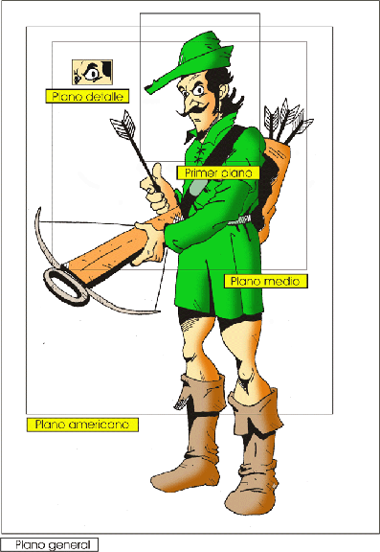
Tipos de planos de cámara

Los planos de cámara recortan la figura humana, estos son:

Plano general: Introduce al espectador en la situación, le ofrece una vista general y le informa acerca del lugar y de las condiciones en que se desarrolla la acción (si es de día, noche, llueve, o no). Suele colocarse al comienzo de una secuencia narrativa. En un plano general se suelen incluir muchos elementos. Puede dividirse en plano entero, si solo toma a una persona, o general si veo el fondo completo haya o no personas.

Plano americano: Toma a las personas de la rodilla hacia arriba. Su línea inferior se encuentra por debajo de las rodillas.

Plano medio: Toma a la persona desde la cintura hacia arriba. Limita ópticamente la acción mediante un encuadre más reducido y dirige la atención del espectador hacia el objeto. Los elementos se diferencian mejor y los grupos de personas se hacen reconocibles y pueden llegar a llenar la pantalla.

Primer plano: Encuadre de una figura humana por debajo de la clavícula o el busto. El rostro del actor llena la pantalla. Tiene la facultad de introducirnos en la psicología del personaje.

Primerisimo primer plano: Cuando sólo la cabeza llena el encuadre. Desde el mentón hasta la frente.

Plano detalle: Primerísimos planos de objetos o sujetos, flores, o fragmentos de cuerpo como una nariz, un ojo, un anillo, etc.

Ángulos de Cámara
El ángulo de cámara define a la altura desde la que yo veo a la persona u objeto.

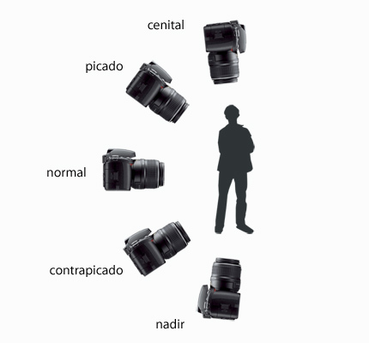
Normal o “de turista”: Es el ángulo habitual con el que fotografiamos y se caracteriza por establecer una línea entre cámara y objeto fotografiado paralela al suelo. Proporciona una sensación de estabilidad y tranquilidad, precisamente derivada de originarse a partir de una posición con la que solemos no sólo fotografiar, sino también observar todo. Es el tipo de ángulo más empleado.

Picado: Este ángulo se produce cuando la cámara se sitúa en un plano superior al objeto fotografiado. Esta posición insinúa una situación de inferioridad, vulnerabilidad o debilidad del objeto fotografiado.

Ángulo Cenital: También llamado picado extremo, es el angulo que se forma cuando la cámara se sitúa en el punto perpendicular al suelo por encima del sujeto fotografiado. Si se centra mucho la atención en el objeto, con el cenital abrimos un poco más el campo y mostramos también el contexto que lo rodea.

Ángulo Contrapicado: El contrapicado es el ángulo que se logra situando la cámara en una posición inferior al objeto a fotografiar. Con este ángulo dotamos al objeto fotografiado de una sensación de importancia, superioridad y de una posición dominante frente al observador.

Ángulo Nadir: Es considerado también el contrapicado extremo, la cámara se sitúa prácticamente en la perpendicular que une al objeto y cielo. Con este ángulo se incrementan al máximo las sensaciones del contrapicado, poniendo al que observa la fotografía en la piel de una "hormiga" para la que todo es enorme y "amenazador".
Su uso se reserva casi exclusivamente para fotografía de edificios o monumentos, ya que las líneas de éstos dotan de una gran profundidad a las tomas.

Géneros

Antes debemos aclarar que se hace televisión cuando se produce un programa especialmente para ser transmitido por ese medio. Con esto decimos que un partido de fútbol, de básquet o una película, no es televisión. En el caso del deporte es una transmisión, en caso de una película, estamos viendo cine a través de la tv. Lo mismo pasa cuando vemos una obra de teatro en algún ciclo de Canal 7 o un recital. Hecha esta aclaración, decimos que hay diferentes tipos de géneros televisivos, y repasarlos todos sería tema de un libro completo. Aquí vamos a repasar los más importantes que podemos separar en dos grandes géneros: Ficcionales y No ficcionales.
Géneros No Ficcionales:
- Noticiero: Es un género televisivo por excelencia. Basándose en la noticia y en el impacto que produce lo que acaba de ocurrir. El guionista resume cables de agencias en crónicas o copetes de cinco a seis líneas mediante el proceso de pirámide invertida que vimos con los medios gráficos. Los periodistas-presentadores que conducen el noticiero leen esos resúmenes en un monitor especial colocado al lado de las cámaras llamado teleprompter.
- Magazine: Es como una revista pero en Tv, tiene varias temáticas como el mundo del espectáculo, deportes, etc. Suele tener columnistas, material grabado en exteriores y notas en piso.
- Político: Es un género que hoy no se encuentra en la Tv abierta. Programas donde se presentan políticos o economistas de la realidad nacional. Siempre son programas conducidos por periodistas de renombre. Son segmentos de emisión en vivo que exigen una tarea importante de preproducción ya que su diseño es estático y permanente.
- Entretenimientos: Aquí se engloban programas de reportajes, juegos, con o sin participación de público o de famosos. Rutinas o parlamentos de conductores, actores cómicos, etc.
- Documental: Investigación crítica y rigurosa de un solo tema, que no requiere tener actualidad, con una nutrida cantidad de material fílmico, reportajes e información novedosa.
- Reality Show: En español significa “muestra de la realidad”, es un tipo de programa donde el contenido principal es mostrar los sucesos de la vida de personas comunes sin ningún tipo de guión. Se plantea una temática central, como estar encerrados en una casa o vivir en una isla desierta, y se deja a las cámaras como únicas testigos.
- De Archivo: Es un genero auténticamente argentino. Se trata de programas que construyen sus temas e informes mediante la edición de imágenes ya emitidas por otros programas del mismo canal o de otros.
- Infantil: es el género en donde una figura protagónica, generalmente mujer, anima un programa de fantasía donde se comparten juegos, aprendizajes y dibujos animados.
Géneros de Ficción:
- Telenovela: Es el género de la televisión históricamente hablando. Se caracteriza por la continuidad de los personajes principales y de la historia original a lo largo de todo su desarrollo, siendo el conflicto esencial de tipo afectivo y romántico. Una temporada promedio de una telenovela es de 8 meses (200 emisiones o capítulos). Se las denomina “tiras diarias” porque son emitidas de lunes a viernes.
- Serie: Se diferencia en que tenemos continuidad de los personajes principales, pero no de las historias. Una serie se crea con el fin de durar varios años y tener varias temporadas. El o los protagonistas de una serie es un héroe o antihéroe, y al que cada semana le pasa algo distinto. Aquí lo más importante son las características del personaje y luego las historias. Suele ser semanal y una temporada puede durar hasta 8 meses (32 capítulos).
- Miniserie: También tiene continuidad de protagonistas e historia, pero no se limita a un género, porque la trama puede transitar la intriga policial, terror, ciencia ficción, realismo mágico, comedia humorística, etc. Al igual que en la telenovela, personaje y trama vienen unidos y así permanecen hasta el último capítulo. Una temporada puede solo durar 1 mes (4 capítulos por mes) tienen un periodo de emisión semanal. Son las “series” que hoy vemos en plataformas digitales como Netflix.
- Unitarios: Lo único que une a cada emisión es la temática, por ejemplo, hablar de mujeres asesinas. Aquí no hay ni continuidad de las historias ni de los personajes. Cada episodio es una unidad con principio y fin, e inexorablemente con un mensaje que nos promueva una reflexión.

Diferencia entre Tv paga y Tv abierta

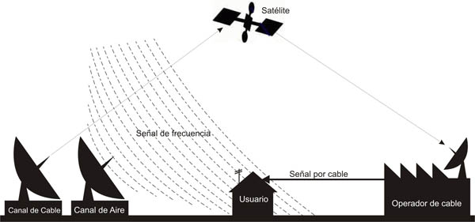

Los canales de aire y los de cable tienen una diferente forma de transmitir su señal de televisión, es por ello que llegan a nuestros hogares de diferentes maneras. Los de aire, que lo hace con la difusión analógica, emiten su señal y al igual que las ondas de radio, se transportan por el aire y son captadas por antenas que cada hogar debe tener instalada, comúnmente, en el techo de la casa. En cambio, la transmisión de las señales de canales de cable se hacen por difusión digital vía satélite, esta señal es retransmitida a las empresas operadoras de cable como Flow o Telecentro, que las distribuyen entre los consumidores a través de tendidos de cable que se conectan casa a casa. Los operadores de cable agregan a su programación a los canales de aire, ya que si no el usuario debería tener que cambiar su conexión para poder ver por un lado canales de cable y de aire por otro. Es por eso que el cable favoreció a la globalización de los canales: Hoy vemos canales de México y Brasil como si fueran Telefé o América.
Orientación para Observatorio de Medios

Este NO es un trabajo práctico, es una guía de preguntas para hacer la intensificación en el colegio. Todo el material para responderle está disponible en el blog del docente o lo puede enviar la preceptora vía whatsapp. Consultas al docente solo por mail a hernanbanez@gmail.com

Unidad 1

- ¿Qué son los medios de comunicación y cómo influyen en la vida cotidiana de la audiencia?¿Cuáles son sus funciones?
- ¿Qué es la audiencia? Explique cómo se llaman según el medio.
- ¿Cuál es la diferencia entre lo público y lo privado? Explique el rol del Estado.
- ¿Cuáles son los tres actores sociales del espacio público?
- Explique qué son la clase política y la sociedad civil.
- ¿Qué es la opinión pública y como se lo conoce? Explique la espiral de silencio.
- Explique qué es la agenda-setting y que opciones puede tener el público ante ella.
- ¿Qué es la libertad de expresión? ¿Qué tiene que ver con los derechos humanos?
- ¿Qué es la censura? ¿Quién la ejerce hacia quién?.
- ¿Qué es la ideología? Haga un cuadro comparativo entre las izquierdas y las derechas
- Explique qué es un multimedio. ¿Cuáles son los que más medios poseen en Buenos Aires según el cuadro?
- ¿Qué es la mediatización?

Unidad 2

- ¿Quién, donde y cuando inventó la imprenta?
- ¿Qué importancia tiene Mariano Moreno para la prensa gráfica argentina?
- Enumere la creación de los diarios más importantes de Buenos Aires, desde La Nación hasta Perfil. Mencione al creador de cada uno de ellos.
- Compare las diferencias entre diarios y revistas.
- ¿Cuál es la diferencia entre los géneros informativos y opinativos?
- ¿Cómo es y para qué sirve un leed o cabeza de noticia? Explique.
- ¿Cuál es la diferencia entre una nota de opinión y un comentario?
- ¿Qué es la noticiabilidad? Mencione los valores de y de un ejemplo de cada uno
- ¿Cuáles son las partes de un título?. Busque uno completo en un diario, péguelo y márquelos.

Unidad 3

- ¿Cómo nació internet? Explique que fue la ARPANET.
- ¿Quién es y qué aportes hizo para internet Tim Berners Lee?
- Explique que son el HTMAL y el protocolo TCP/ IP
- Explique las características de la sociedad de la información.
- ¿Qué es la Era Digital?
- Explique la diferencia entre nativos y migrantes digitales.
- Explique las cinco características de la era digital en no más de tres renglones cada una.

Unidad 4

- ¿Quién inventó la radio?¿Cómo? ¿Qué era la telegrafía sin hilos?
- Mencione la importancia de Tesla, Maxwell t Hertz.
- ¿Quién trajo la radio a Argentina? ¿Cuándo y cómo fue la primera transmisión?
- ¿Qué hace un conductor, un productor y un operador?
- ¿Qué es la artística? Explique separadores, pisadores/barridas, cortinas, spots.
- ¿Cuáles son los géneros de la radio? Explíquelos en tres renglones cada uno
- ¿Cuál es la diferencia entre AM y FM y cómo funciona la radio digital?

Unidad 5

- ¿Qué es y cómo funciona la tv? ¿Qúe significa la palabra?
- ¿Quién, donde y como inventó la TV?
- ¿Quién trajo la televisión a Argentina? Explique cómo fue el proceso
- Explique la diferencia de la tv digital y la tv analógica. Explique VHF y UHF
- ¿Cuáles son los estándares de tv digital que existen en el mundo?¿Cual usamos en Argentina?
- ¿Cuántas personas (roles) se necesitan para hacer TV?. Explique cada uno.
- ¿Qué es la TDA? ¿Qué estándar (sistema) tiene y cuáles son los canales públicos hoy?
- Explique los planos de cámara. Explique los ángulos de cámara (márquelos en una foto de revista)
- ¿Cuáles son los géneros ficcionales y no ficcionales de la tv? Resuma en dos renglones cada uno.

